МІНІСТЕРСТВО ОСВІТИ І НАУКИ УКРАЇНИ

НАЦІОНАЛЬНИЙ АВІАЦІЙНИЙ УНІВЕРСИТЕТ
ФАКУЛЬТЕТ МІЖНАРОДНИХ ВІДНОСИН
Кафедра міжнародного туризму та країнознавства

ДОПУСТИТИ ДО ЗАХИСТУ
Завідувач кафедри

___________ Дудник І.М.
«____»______________2020р.

ДИПЛОМНА РОБОТА
(ПОЯСНЮВАЛЬНА ЗАПИСКА)

ЗДОБУВАЧА ВИЩОЇ ОСВІТИ ОСВІТНЬОГО СТУПЕНЯ «БАКАЛАВР»

Тема: «СУЧАСНІ КОНЦЕПЦІЇ СТАЛОГО РОЗВИТКУ ТУРИЗМУ ТА ПЕРСПЕКТИВИ ЇХ РЕАЛІЗАЦІЇ В УКРАЇНІ»

Виконавець: студентка групи ТУ-413 Зозуляк Олена Володимирівна

Керівник: доктор географічних наук, професор кафедри міжнародного туризму та країнознавства Вишневський Віктор Іванович

Нормоконтролер: __________________ Борисюк Оксана Анатоліївна
(підпис) (П.І.Б.)

КИЇВ 2020
НАЦІОНАЛЬНИЙ АВІАЦІЙНИЙ УНІВЕРСИТЕТ
Факультет міжнародних відносин
Кафедра міжнародного туризму та країнознавства
Спеціальність 242 «Туризм»

ЗАТВЕРДЖУЮ
Завідувач кафедри

_______ Дудник І.М.
«____»___________2020 р.

ЗАВДАННЯ
на виконання дипломної роботи
Зозуляк Олени Володимирівни
(П.І.Б. випускника)

1. Тема роботи «Сучасні концепції сталого розвитку туризму та перспективи їх реалізації в Україні» затверджена наказом ректора № 545/ст. від 29.04.2020 р.
2. Термін виконання роботи: «18» травня 2020 р. по «21» червня 2020 р.
3. Вихідні дані роботи: Резоцюція Генеральної Асамблеї ООН про Цілі сталого розвитку, статистичні дані щорічників Всесвітної туристичної організації, публікації представництва ООН в Україні .
4. Зміст пояснювальної записки:
Розділ 1. Теоретичні положення і практичні підходи дослідження сталого розвитку
Розділ 2. Реалії та перспективи реалізації політики сталого розвитку туризму в Україні
Розділ 3. Досвід впровадження та реалізації засад сталого розвитку туризму на Мальдівських островах
Висновки
Список використаних джерел інформації
Додатки
5. Перелік обов’язкового ілюстративного матеріалу: Рис. 1.1 Інтерпретація ЦСР для потреб туристичної галузі, Таблиця 1.1. Основні відмінності сталого туризму від масового (традиційного) туризму, Рис. 1.2. Позитивний вплив сталого туризму
Таблиця 1.2 Наслідки розвитку туризму, Рис. 2.1 У Києві придбали 1000 нових контейнерів для роздільного збору відходів та вже розпочали їх встановлення, Рис. 2.2 Розташування об’єктів-учасників Української асоціації відновлювальної енергетики на території України, Рис. 2.3 Територіальний розподіл встановленої потужності СЕС та ВЕС по території України, Рис.2.4 Найпопулярніші регіони України за кількістю відвідувань протягом літнього сезону 2017р. (к-ть осіб), Рис.2.5 Приклад звернення до відвідувачів туристичної локації, Рис. 2.6 Картосхема розташування мобільних точок оренди велосипедів компанії NextBike у м. Київ, Рис. 2.7 Зображення частини велосипедного маршруту у м. Київ, Рис. 2.8 Карта загальної кількості підтверджених випадків зараження (Станом на 27.05.20 р.), Рис. В.2.8 Система показників сталого розвитку, Таблиця Г.2.1 Контрольні показники розвитку сфери туризму та курортів в Україні, Рис. 3.1 Дохід від міжнародного туризму на Мальдівських островах за роками, Рис. 3.2 Рекреаційно-туристичні ресурси та туристична інфраструктура Мальдівських островів, Рис. 3.3 Кількість ліжко-місць в закладах розміщення на Мальдівських островах (2018 р.), Рис. 3.4 Кількість туристичних прибуттів на Мальдівські острови, Рис. 3.5 Туристичні ринки за регіонами світу на Мальдівських островах (2018 р.), Рис. 3.6 Ініціативи Soneva Fushi за системою Total Impact Assessment, Рис. 3.7 Проєкти інвестиційної діяльності компанії Soneva Fushi

6. Календарний план-графік

№  з/п | Завдання | Термін  виконання | Підпис керівника
 | Зібрати та проаналізувати літературні та інші джерела з досліджуваної проблеми. | 05.05.-08.05  2020 р. | Виконано
 | Визначити предмет та об’єкт дослідженння, сформувати головну мету та завдання. Написати вступ. | 09.05-12.05  2020 р. | Виконано
 | Дослідити основні теоретичні аспекти питання сталого розвитку | 13.05-17.05  2020 р. | Виконано
 | Визначити основні аспекти туристичної політики сталого розвитку в Україні, та їх перспективи подальшого розвитку. Написати другий розділ | 18.05-24.05  2020 р. | Виконано
 | Проаналізувати туристичну політику Мальдівської республіки в концепціях сталості, охарактерезувати ресурсну базу островів. Написати третій розділ. | 25.05-28.05  2020 р. | Виконано
 | Узагальнити результати проведеного дослідження, сформолювати висновки | 28.05-29.05  2020 р. | Виконано
 | Оформити реферат. | 29.05-30.05  2020 р. | Виконано
 | Підготувати доповідь та демонстраційні матеріали на поперідній захист. | 31.05 -1.06.  2020 р. | Виконано
 | Здійснити роботу над зауваженнями після попереднього захисту дипломної роботи. | 2.06 -6.06  2020 | Виконано
 | Захист дипломної роботи.

7. Дата видачі завдання: «05» травня 2020 р.

Керівник дипломної роботи: _______________ Вишневський В. І.
(підпис керівника) (П.І.Б.)

Завдання прийняв до виконання: ________________ Зозуляк О. В.
(підпис випускника) (П.І.Б.)

РЕФЕРАТ

Пояснювальна записка до дипломної роботи «Сучасні концепції сталого розвитку туризму та перспективи їх реалізації в Україні»: 89 стор. пояснювальної записки., 4 додатки, 18 рисунків, 5 таблиць, 72 літературних джерела.
Об’єкт дослідження: розвиток туризму на основі впровадження концепцій сталого туризму.
Мета роботи: порівняння рівня застосування основних критеріїв сталого розвитку туризму у Світі та Україні.
Методи дослідження: узагальнення даних, порівняльного аналізу, графічний метод, хронологічний, аналізу статистичних даних та ін.
Результати бакалаврської роботи можуть бути використані при розробці проекту з впровадження концепцій сталого розвитку туризму у засобах розміщення, харчування та туристичних локаліях.
У першому розділі «Теоретичні положення і практичні підходи дослідження сталого розвитку» висвітлено теоретичні аспекти, сутність, принципи, чинники та історичні передумови формування концепцій сталого розвитку загалом та сталого розвитку туризму.
У другому розділі «Реалії та перспективи реалізації політики сталого розвитку туризму в Україні» проаналізонвано основні напрями туристичної політики, реальні приклади впровадження ідей сталості в Україні та їх перспективи.
У третьому розділі «Досвід впровадження та реалізації засад сталого розвитку туризму на Мальдівських островах» досліджено рекреаційно-туристичні ресурси Мальдівської республіки, та основні позитивні проекти як уряду країни, так і окремого туристичного комплексу.
СТАЛИЙ РОЗВИТОК, ЦІЛІ СТАЛОГО РОЗВИТКУ, СТАЛИЙ РОЗВИТОК ТУРИЗМУ, ТУРИСТИЧНА ПОЛІТИКА, ПРИНЦИПИ СТАЛОСТІ, ЧИННИКИ СТАЛОГО РОЗВИТКУ, ПЕРСПЕКТИВИ РЕАЛІЗАЦІЇ, ОБ’ЄКТИ ТУРИСТИЧНОЇ ІНФРАСТРУКТУРИ.
ЗМІСТ

ВСТУП…………………………………………………………………………. | 7
РОЗДІЛ 1. ТЕОРЕТИЧНІ ПОЛОЖЕНЯ І ПРАКТИЧНІ ПІДХОДИ ДОСЛІДЖЕННЯ СТАЛОГО РОЗВИТКУ
1.1 Сутність, поняття, історія та основні нормативні документи сталого розвитку ……………………………………………………………………….. | 9
- Глобальні цілі сталого розвитку………………………………………….. | 15
1.3Застосування сталого розвитку в основних секторах життєдіяльності … | 18
1.4 Сучасні концепції сталого розвитку туризму…………………………… | 19
1.5 Класифікація умов і чинників розвитку сталого туризму……………….. | 31
РОЗДІЛ 2. РЕАЛІЇ ТА ПЕРСПЕКТИВИ РЕАЛІЗАЦІЇ ПОЛІТИКИ СТАЛОГО РОЗВИТКУ ТУРИЗМУ В УКРАЇНІ
2.1 Туристична політика ……………………………………………………… | 35
2.2 Впровадження ідей сталого розвитку туризму…………………………. | 39
2.3 Перспективи реалізації політики сталого розвитку туризму ………….. | 48
2.4 Наслідки світової пандемії COVID-19 для туристичної галузі України.. | 52
РОЗДІЛ 3. ДОСВІД ВПРОВАДЖЕННЯ ТА РЕАЛІЗАЦІЇ ЗАСАД СТАЛОГО РОЗВИТКУ ТУРИЗМУ НА МАЛЬДІВСЬКИХ ОСТРОВАХ
3.1 Характеристика умов розвитку туризму, рекреаційно- туристичних ресурсів та туристичної інфраструктури ……………………………………. | 57
3.2 Туристична політика Мальдівської республіки щодо сталого розвитку туризму………………………………………………………………………… | 62
3.3 Впровадження туристичної політики сталого розвитку туризму на прикладі курорту Soneva Fushi……………………………………………….. | 64
3.4 Проблеми та перспективи стійкого розвитку туризму Мальдівських островів в умовах світової економічної кризи 2020 р………………………. | 70
ВИСНОВКИ…………………………………………………………………… | 74
СПИСОК ВИКОРИСТАНИХ ДЖЕРЕЛ………………………………….. | 76
ДОДАТКИ……………………………………………………………………... | 83

ВСТУП

Сталий розвиток являє собою стратегію розвитку людства, в якій враховано потреби прийдешніх поколінь у добре збереженому довкіллі. Така стратегія стосується й туризму як важливої сфери економіки, матеріальної і духовної сфер людини.
Вивчення питання сталого розвитку туризму стає все актуальнішим, адже ця сфера, яка нині являє собою масштабну індустрію, супроводжується наслідками, які загрожують самому туризму. Першочергового дослідження потребують питання впливу туризму на довкілля та місцеву культуру, безпеку та надійність туризму.
Важливе місце у вирішенні питань раціонального використання природного й культурного потенціалу, перехід підприємств туризму на ресурсозберігаючі технології та скорочення виробничих відходів належить органам центральної, регіональної та місцевої влади, які мають підтримувати найбільш сприятливі для природного середовища форми туризму. Планування нових об'єктів туристичної інфраструктури потрібно здійснювати з урахуванням особливостей місцевості, гарантувати збереження звичного способу життя населення. Сталий розвиток територій, залучених для туристичної діяльності, забезпечують шляхом створення об'єктів інфраструктури туризму, організації нових робочих місць, залучення до нової діяльності у сфері туристичного обслуговування місцевого населення. У результаті цього підвищується життєвий рівень мешканців периферійних регіонів, відбувається їх закріплення на історичній території проживання.
Природоохоронний характер туризму полягає в обов'язковості збереження біорізноманіття рекреаційних територій та центрів. Для цього використовують природоохоронні технології, практичні доробки, рекомендації фундаментальних і прикладних наук. Важливе значення в охороні та відновленні рекреаційних територій має також фінансування і кредитування природоохоронної діяльності в їх межах.
Метою дослідження цієї дипломної роботи є порівняння рівня застосування основних критеріїв сталого розвитку туризму у Світі та Україні.
Об’єктом дослідження є розвиток туризму на основі впровадження концепцій сталого туризму.
Предметом даного дослідження є сталий розвиток туризму на прикладі України і Мальдівських островів.
Досягнення поставленої мети передбачається виконанням наступних завдань:
- ознайомлення з існуючими визначеннями поняття «сталого туризму», «sustainable development» та їх узагальнення;
- вивчення рекреаційно-туристичної бази Мальдівських островів та стану їх інфраструктури;
- дослідження основних напрямків туристичної політики в Мальдівській Республіці та в Україні;
- ознайомлення із впровадженням практики сталого розвитку туризму на прикладі окремого курорту однієї з досліджуваних країн.
Питання сталого розвитку міжнародного туризму висвітлені в наукових працях вітчизняних та зарубіжних науковців І. Бураківського, Т. Циганкової, А. Філіпенка, Ф. Котлера, М. Портера, Т. Ткаченко, В. Квартальнова, Г. Папіряна та інших дослідників.

РОЗДІЛ 1. ТЕОРЕТИЧНІ ПОЛОЖЕННЯ І ПРАКТИЧНІ ПІДХОДИ ДОСЛІДЖЕННЯ СТАЛОГО РОЗВИТКУ

  - Сутність, поняття, історія та основні нормативні документи сталого розвитку

Високі темпи індустріалізації та урбанізації, технічний прогрес, глобалізація – все це спрощує життя, однак має негативні наслідки як для нас, так і для наступних поколінь. Це змусило людство замислитися над питанням збереження навколишнього середовища та соціальної відповідальності, шукати шляхи поліпшення умов, або ж утримання ситуації на тому рівні, на якому вона перебуває зараз, та не допустити погіршення.
Сталий розвиток передбачає таке використання ресурсів, якими могли би скористатися і наступні покоління. Це означає, що для того, щоб залишити у спадок нашим поколінням чисту планету з відновлювальними ресурсами, теперішнє покоління має користуватися ними відповідальніше.
На Конференції ООН з навколишнього середовища і розвитку (1992 р.) було запропоновано наступне визначення сталого розвитку: «це такий розвиток суспільства, який задовольняє потреби сучасності, не ставлячи під загрозу здатність наступних поколінь задовольняти свої власні потреби».
Зауважимо, що існують певні відмінності у словах “sustainable development” і варіантами цього поняття українською мовою, в якій найпоширенішими є такі: сталий, стійкий, збалансований, підтримуваний. Ймовірно через те, що означення “сталий” є найкоротшим, воно набуло найбільшої популярності.
Сталий розвиток має на меті привести життя людини та розвиток суспільства у відповідність до природних процесів, аби зберегти глобальний баланс у світі.
Етапи виникнення та становлення концепції сталого чи збалансованого розвитку:
- Червень, 1972 рік, Стокгольм, Швеція.
Першою віхою в історії становлення концепції сталого або ж збалансованого розвитку можна вважати Конференцію ООН з проблем навколишнього середовища, що відбулася в Стокгольмі у червні 1972 року. Саме на Стокгольмській конференції було вперше внесено до міжнародного порядку денного питання про взаємозв’язок між економічним розвитком і погіршенням стану навколишнього середовища. За підсумками конференції було прийнято Декларацію Конференції ООН з проблем навколишнього середовища, яка містила 26 принципів і план дій з 109 пунктів. У принципах уперше було наведено перелік законів з природоохоронної діяльності на державному та міжурядовому рівнях. Конференція в Стокгольмі поклала початок розвитку природоохоронної політики на державному рівні, а також природоохоронного руху в світовому масштабі.
- Грудень, 1972 рік.
Була створена Програма ООН з навколишнього середовища (ЮНЕП, або United Nations Environmental Program UNEP), яка залишається й сьогодні провідною установою у світі з проблем навколишнього середовища. Ця інституція представлена і в Україні.
- Жовтень, 1982 рік.
На засіданні Генеральної асамблеї ООН було прийнято Всесвітню Хартію природи (The World Charter of Nature Defense»), в якій проголошується ряд принципів збереження природи, відповідно до яких будь-яка діяльність людини, що впливає на природу, має бути керованою та оціненою. У першому з принципів Хартії сказано: «Природу необхідно поважати і не порушувати її основні процеси».
- 1983-1987 рр.
У 1983 році Генеральна Асамблея ООН створила Міжнародну комісію з навколишнього середовища і розвитку (МКНСР, або World Commission on Environment and Development WCED). Головою Комісії став прем’єр-міністр Норвегії Гру Харлем Брундтланд. До завдань Комісії входило розроблення основних принципів, показників збалансованого розвитку, а також глобальної еколого-економічної програми дій.
У 1987 році за результатами роботи Комісії Г. Х. Брундтланд була опублікована доповідь «Наше спільне майбутнє» («Our common future»), в якій і була представлена нова концепція збалансованого розвитку, як альтернатива розвитку, що базується на необмеженому економічному зростанні. У доповіді «Наше спільне майбутнє» було вперше точно визначено поняття збалансованого розвитку, що трактується як розвиток, за якого нинішні покоління задовольняють свої потреби, при цьому не ставлячи під загрозу можливість задовольняти потреби майбутніх поколінь.
- 1992 рік, Ріо-де-Жанейро, Бразилія.
Концепція сталого розвитку була платформою для скликання Другої Конференції ООН з питань природного середовища та розвитку, яка мала назву «Саміт Землі». В результаті було прийнято п’ять підсумкових документів. Серед них особливе значення мають наступні:
- Декларація Ріо-де-Жанейро щодо навколишнього середовища та розвитку.
- Порядок денний на XXI століття.
- Рамкова конвенція ООН щодо змін клімату.
- Конвенція щодо збереження біологічного різноманіття.
- Декларація щодо напряму розвитку, охорони та використання лісів.
Другим документом, прийнятим на Конференції в Ріо-де-Жанейро, став «Порядок денний на XXI століття» (Agenda 21), в якому кожній країні було рекомендовано розробити національну стратегію збалансованого розвитку з урахуванням необхідних природоохоронних заходів.
Декларація Ріо-де-Жанейро щодо навколишнього середовища та розвитку складається з 27 принципів, які спрямовані на визначення нового, справедливого, глобального партнерства завдяки створенню інших рівнів співробітництва між державами, ключовими секторами суспільства та громадянами. Ця декларація і сьогодні залишається ключовим документом у галузі природоохоронної діяльності та впровадження збалансованого розвитку.
«Порядок денний на XXI століття» (Agenda 21) рекомендує кожній країні розробити національну стратегію збалансованого розвитку з урахуванням необхідних природоохоронних заходів.
- 1997 рік, Нью-Йорк, США
Зустріч на вищому рівні (спеціальна сесія Генеральної Асамблеї Організації Об’єднаних Націй) «Планета Земля» + 5 була присвячена огляду та оцінці реалізації Порядку денного на XXI століття. Дві основні події, які відбулися у рамках спеціальної сесії Генеральної Асамблеї Організації Об’єднаних Націй «Ріо+5»:
- «Ріо+5» Форум – 13–19 березня 1997 року (Ріо-де-Жанейро, Бразилія). Цей Форум дав багатьом неурядовим організаціям можливість обговорити й вирішити, як питання впровадження збалансованого розвитку втілити з порядку денного у конкретні дії.
- П’ята сесія Комісії ООН зі збалансованого розвитку (КЗР) – 7–25 квітня 1997 року (Нью-Йорк, США). На цій зустрічі відбулися переговори керівників урядів щодо документів, які були прийняті під час Зустрічі на вищому рівні «Планета Земля» («Ріо+5»).
Текст підсумкового документа був погоджений на спеціальній сесії. Він містив висновок, який наголошував, що «глобальний стан навколишнього середовища продовжує погіршуватися … і серйозні екологічні проблеми, як і раніше, глибоко вбудовані в соціально-економічну структуру країн в усіх регіонах». Було також зазначено, що брати участь у розробленні та впровадженні стратегії збалансованого розвитку мають усі ланки суспільства. Сесія зобов’язала всі країни сформулювати і розробити до 2002 року національні стратегії збалансованого розвитку, що відображатимуть внесок і обов’язки всіх заінтересованих сторін.
- 2002 рік, Йоганнесбург, ПАР.
На Всесвітньому саміті ООН було представлено огляд десятирічного досвіду просування до збалансованого розвитку. За підсумками Йоганнесбурзького саміту було прийнято два документи: Йоганнесбурзька декларація зі збалансованого розвитку та План виконання рішень Порядку денного на XXI століття. Особливий пріоритет був наданий соціальним проблемам збалансованого розвитку: подоланню бідності, розвитку охорони здоров’я, особливо санітарії, забезпеченню чистою питною водою та ін. Значну увагу було приділено проблемі втрати біорізноманіття. На Йоганнесбурзькому саміті також обговорювали нові проблеми, про які не йшлося на Конференції в Ріо-де-Жанейро, серед яких – торгівля, глобалізація та фінансування збалансованого розвитку.
На зустрічі було прийнято два основні документи:
- Йоганнесбурзька декларація зі збалансованого розвитку.
- План виконання рішень з визначенням пріоритетів діяльності.
У декларації сформульовано основні завдання для досягнення збалансованого розвитку:
- подолання бідності;
- зміна моделей споживання;
- охорона і раціональне використання природної ресурсної бази.
- 1992 рік, Ріо-де-Жанейро, Бразилія.
ООН зібрала уряди, міжнародні організації та основні групи для того, щоб спільно виробити ряд дієвих заходів, здатних знизити рівень бідності і одночасно сприяти створенню гідних робочих місць, чистої енергетики та раціональнішого і справедливого використання природних ресурсів.
Глави держав і урядів ухвалили підсумковий документ Конференції «Майбутнє, якого ми прагнемо», в якому була підтверджена прихильність меті, прийнятій на Всесвітньому саміті зі збалансованого розвитку у 2002 році: курсу на сталий розвиток і забезпечення побудови економічно, соціально та екологічно збалансованого майбутнього для нашої планети, для нинішнього і майбутніх поколінь.
У підсумковому документі йдеться про розвиток «зеленої» економіки в контексті збалансованого розвитку і ліквідації бідності та про необхідність формування інституційних рамок такого розвитку.
У документі підтверджується необхідність подальшого просування ідеї збалансованого розвитку на всіх рівнях та інтеграції його економічної, соціальної та екологічної складових і врахування їхнього взаємозв’язку.
На Конференції було ухвалено рішення встановити всеосяжний і прозорий міжурядовий процес збалансованого розвитку, відкритий для всіх заінтересованих сторін.
Уряди підтвердили свою рішучість досягти мети 2020 року щодо «раціонального регулювання хімічних речовин протягом їхнього життєвого циклу і небезпечних відходів, що призведе до мінімізації негативного впливу на здоров’я людини і довкілля, як це викладено в Йоганнесбурзькому Плані виконання».
У розділі «Охорона здоров’я та народонаселення» уряди визнали, що «зменшення, серед іншого, забруднення повітря, води та хімічного забруднення приводить до позитивного впливу на здоров’я».
У розділі «Сільське господарство» уряди вирішили «збільшити збалансоване сільськогосподарське виробництво» і послалися на необхідність «заохочувати, зміцнювати і підтримувати більш збалансоване сільське господарство».
На Конференції поряд із загальними офіційними документами були проголошені добровільні зобов’язання. Понад 700 добровільних зобов’язань з боку груп громадянського суспільства, ділових кіл, уряду, університетів та інших учасників були оприлюднені на головній сторінці сайту «Ріо+20». Зокрема, Україну у розділі «Екологізація Освіти» Добровільних зобов’язань Конференції ООН зі збалансованого розвитку «Ріо+20» представляють Всеукраїнська екологічна ліга, Міжнародний інститут «Асоціація регіональних екологічних проблем» та Інститут екологічної економіки Гунда (США).
- 2015 рік, Нью-Йорк, США.
Під час ювілейної 70-ї сесії Генеральної Асамблеї ООН (25-27 вересня 2015 року) відбувся Саміт зі сталого розвитку.
Основні теми для обговорення – Порядок денний «Період після 2015 року» і документ «Цілі сталого розвитку» (скорочено – ЦСР).
Основні елементи для Порядку денного: гідність, люди, процвітання, планета, справедливість і партнерство. Було визначено п’ять рушійних елементів: універсальність, інтеграція, права людини, рівність та розвиток. Новий Порядок денний передбачає до 2030 року викорінити злиденність і повсюдно сприяти економічному процвітанню, соціальному розвитку, охороні довкілля.
Комплексні, взаємопов’язані і неподільні 17 цілей сталого розвитку є цілями людства і демонструють всесвітній характер. Цілі та 169 проміжних завдань націлені на усунення основних системних перешкод на шляху до сталого розвитку, у тому числі нерівності, нестійкого споживання і виробництва, відсутності належної інфраструктури та гідної роботи.
Підсумкові документи: декларація, цілі сталого розвитку і цільові завдання, засоби здійснення та глобальне партнерство з метою сталого розвитку, наступні заходи та огляд здійснення.

  - Глобальні цілі сталого розвитку

Цілі сталого розвитку (ЦСР), які ще називають “Глобальними цілями” — це загальний заклик до дій, спрямованих на те, щоб покінчити з бідністю, захистити планету і забезпечити мир і процвітання для всі людей у світі (Додаток Б).
Ось перелік 17 цілей ЦСР [53]:
Ціль 1. Подолання бідності.
Ціль 2. Викорінення голоду, забезпечення продовольчої безпеки та покращення харчування, заохочення раціонального ведення сільського господарства.
Ціль 3. Забезпечення здорового способу життя та добробуту людей будь-якого віку.
Ціль 4. Забезпечення всеохоплюючої і справедливої якісної освіти та заохочення можливості навчання впродовж усього життя для всіх.
Ціль 5. Забезпечення гендерної рівності, розширення прав і можливостей усіх жінок та дівчаток.
Ціль 6. Забезпечення наявності та сталого управління водними ресурсами та санітарією.
Ціль 7 Забезпечення доступу всіх людей до прийнятних за ціною, надійних, сталих і сучасних джерел енергії.
Ціль 8. Сприяння безперервному, всеохопному і сталому економічному зростанню, повній і продуктивній зайнятості та гідній праці для всіх.
Ціль 9. Створення стійкої інфраструктури, сприяння всеохоплюючій і сталій індустріалізації та інноваціям.
Ціль 10. Скорочення нерівності всередині країн і між ними.
Ціль 11. Забезпечення відкритості, безпеки, життєстійкості й екологічної стійкості міст і населених пунктів.
Ціль 12. Забезпечення переходу до раціональних моделей споживання і виробництва.
Ціль 13. Вжиття невідкладних заходів щодо боротьби зі зміною клімату та її наслідками.
Ціль 14. Збереження та стале використання океанів, морів і морських ресурсів в інтересах сталого розвитку.
Ціль 15. Захист і відновлення екосистем суші та сприяння їх раціональному використанню, раціональне лісокористування, боротьба з опустелюванням, припинення та повернення назад процесу деградації земель і зупинення втрати біорізноманіття.
Ціль 16. Сприяння розбудові миролюбного і всеохопного суспільства задля сталого розвитку, забезпечення всім доступу до правосуддя і створення ефективних, підзвітних та інклюзивних інституцій на всіх рівнях.
Ціль 17. Зміцнення засобів реалізації Глобального партнерства в інтересах сталого розвитку та активізація його діяльності.
Крім 17 цілей, вони також охоплюють нові сфери: кліматичні зміни, економічна нерівність, інновації, стале споживання, мир і справедливість. Цілі є взаємопов'язаними — ключем до успіху в одній із них є вирішення питань, загалом пов'язаних із іншими.
ЦСР працюють у дусі партнерства і прагматизму, і спрямовані на правильний вибір з метою стабільного підвищення якості життя для майбутніх поколінь. Вони містять чіткі орієнтири та цільові показники, які всі країни мають запровадити відповідно до власних пріоритетів і екологічних проблем світу загалом. ЦСР є інклюзивним порядком денним. Вони усувають основні причини бідності та об'єднують нас для запровадження позитивних змін для людей і планети.
17 цілей сталого розвитку (ЦCР) є частиною порядку денного в галузі розвитку на період до 2030 року, прийнятого світовими лідерами на Саміті ООН у вересні 2015 року. Глобальні цілі офіційно вступили в силу 1 січня 2016 року. Протягом наступних п'ятнадцяти років країни будуть спрямовувати свої зусилля на подолання всіх форм бідності, на боротьбу з нерівністю та на усунення негативних проявів кліматичних змін.
ЦСР спираються на успіх Цілей розвитку тисячоліття (ЦРТ) і продовжують їх, щоб подолати всі форми бідності [70]. Нові цілі унікальні тим, що закликають до дій всі країни - бідні, багаті і з середнім рівнем доходу – щоб сприяти процвітанню та захисту планети. У цілях визнається, що подолання бідності повинно реалізовуватися спільно із стратегіями, що сприяють економічному зростанню і задовольняють ряд соціальних потреб, включаючи освіту, охорону здоров'я, соціальний захист, а також можливості працевлаштування, боротьбу з кліматичними змінами та захист навколишнього середовища.
Хоча 17 ЦСР не є юридично обов'язковими, очікується, що уряди візьмуть на себе відповідальність і створять національні умови для їх досягнення. Країни несуть основну відповідальність за подальшу діяльність та аналіз досягнутого в реалізації цих цілей, що потребує якісного, доступного та своєчасного збору даних. Регіональні заходи з контролю та аналізу будуть ґрунтуватися на аналізах на національному рівні та сприятимуть подальшій діяльності та аналізу на глобальному рівні.

1.3 Застосування ідей сталого розвитку в основних секторах
життєдіяльності

У багатьох людей сталий розвиток асоціюється лише зі складовою природозбереження, однак ця концепція розглядає світ як цілісну систему, а тому кожна ланка в цій системі вимагає особливої уваги. Так, до комплексу сфер та проблем, які розглядаються в контексті визначення засад сталого розвитку, належать:
- Економічний розвиток,
- Соціальна сфера,
- Екологія,
- Збереження мінерально-сировинної бази,
- Сталий розвиток промисловості,
- Транспорт,
- Сільське господарство,
- Збереження земельних, водних, лісових ресурсів,
- Сталий розвиток морів та прибережних районів,
- Збереження біологічного та ландшафтного різноманіття,
- Сталий розвиток гірських районів,
- Забруднення атмосферного повітря,
- Сталий туризм,
- Переробка відходів,
- Освіта тощо.
Завданя сталого розвитку охоплюють такі сфери:
- економічну (зростання, ефективність, стабільність…);
- екологічну (здорове зовнішнє середовище, раціональне використання
ресурсів…);
- соціальну (справедливість, соціальний мир, рівність, демократія,
збереження національних культур…).
Завдання досягнення сталості полягає в тому, щоб загальний запас ресурсів та капіталу не зменшувався та не впливав на здатність майбутніх поколінь задовольняти свої власні потреби.
Сталий розвиток впроваджується на основі таких принципів:
- Принцип взаємозалежності передбачає оцінку взаємозв’язку людини і природи на місцевому та глобальному рівнях.
- Принцип різноманітності означає оцінку важливості природного і культурного розмаїття в нашому житті, економіки і добробуту.
- Принцип вантажопідйомності передбачає визнання, що ресурси планети є вичерпаними, і наслідками некерованого і нестійкого зростання є збільшення масштабів зубожіння [58].
- Права і обов’язки включають в себе розуміння важливості універсальних прав і визнання, що наші дії можуть мати наслідки для нинішнього і майбутніх поколінь.
- Невизначеність і запобіжні заходи — це розуміння того, що наші дії можуть привести до непередбачених наслідків і заохочення до обережного підходу до добробуту нашої планети.

1.4 Сучасні концепції сталого розвитку туризму

Зростання значимості туризму та загострення проблем, пов’язаних з його розвитком, змушують говорити про необхідність змін та пошуку нових векторів розвитку. Це стало причиною численних спроб адаптації головних положень і принципів концепції сталого розвитку до контексту туризму.
Слід зазначити, що перша спроба визначення сталого туризму була зроблена ще у 1988 році Всесвітньою туристичною організацією. Тоді сталий туризм розглядався як «такий напрям розвитку туризму, що дозволяє задовольняти потреби туристів зараз, з огляду на інтереси приймаючого регіону, дозволяє зберегти цю можливість у майбутньому. При цьому передбачається керування всіма ресурсами таким чином, щоб економічні, соціальні та естетичні потреби задовольнялися з підтримкою культурної й екологічної цілісності, без нанесення шкоди біологічній розмаїтості і системам життєзабезпечення» [34, с.71].
Існує "Туризм, який повністю враховує його поточні та майбутні економічні, соціальні та екологічні наслідки, задовольняючи потреби відвідувачів, галузі, навколишнього середовища та приймаючих громад".
Декларація ВТО зі сталого розвитку туризму, прийнята на Азіатсько-Тихоокеанській конференції міністрів по туризму й навколишньому середовищу в місті Мала (Мальдіви) 16 лютого 1997 р., визначила взаємозв’язки туризму й навколишнього середовища, відповідальності держави або приватного сектора в справі досягнення високого ступеня сталого розвитку туризму, а також рекомендувала:
- пропаганду серед місцевих співтовариств і споживачів екологічної етики у сфері туризму;
- ощадливе й раціональне використання туристських ресурсів та їхнє стійке відтворення;
- комплексне планування туризму з метою забезпечення стійкості його розвитку та ін [46, с.225].
Наприкінці XX століття у розвитку туризму досить помітно стали виявлятися тенденції, пов'язані із загальним економічним зростанням і негативними наслідками його впливу на довкілля. Необхідність переходу до нової економічної парадигми життєдіяльності людини, заснованої на баченні економіки, як підсистеми в межах глобальної екосистеми та туризму як інтегрованої системи в межах економічної системи, зумовили обґрунтування основних положень концепції сталого розвитку туризму [31].
Сталість розвитку в туризмі означає:
- раціональне використання природного й культурного потенціалу на основі програмно-цільового підходу до розвитку туризму;
- перехід підприємств туризму на ресурсозберігаючі технології;
- скорочення виробничих підходів, застосування транспортних засобів, що мінімально забруднюють середовище;
- залучення місцевого населення в процес прийняття рішень щодо розвитку туризму;
- партнерство у взаєминах суспільного й приватного секторів;
- сприяння туризму соціально-економічному підйому окремих територій і цілих держав [46].
Потрібно зазначити також, що сталий розвиток туризму в остаточному підсумку може сприяти розвитку всієї території, при цьому здійснюючи охорону природи, охорону культури, соціальний і економічний розвиток [34, с.71].
Глобальність екологічного впливу туристичної діяльності знайшла відображення в Програмі збалансованого (сталого) розвитку туризму, що була запропонована на Саміті Землі (Ріо-де-Жанейро, 1992 р.), на якій прийняли «Порядок денний па XXI століття». Відповідна увага цьому була приділена на саміті в Йоганнесбурзі в 2002 р. [37].
Згідно з «Порядком денним на XXI століття» принципи сталого розвитку туризму такі [52]:
- сприяння утвердженню повноцінного та здорового життя людини в гармонії з природою;
- внесок у збереження, захист і відновлення екосистем Землі;
- розроблення і застосування сталих моделей виробництва та споживання як основа для подорожей і туризму;
- співпраця народів у сфері відкритої економічної системи;
- скасування тенденцій протекціонізму у сфері надання послуг туристичного характеру;
- обов'язковий захист довкілля як невід’ємна складова процесу розвитку туризму, повага до відповідних законів;
- участь громадян країни у розв'язанні проблем, пов'язаних із розвитком туризму, в тому числі тих, що стосуються їх безпосередньо;
- забезпечення локального характеру прийняття рішень щодо планування туристичної діяльності;
- обмін досвідом та впровадження найефективніших технологій туризму;
- урахування інтересів місцевого населення [59].
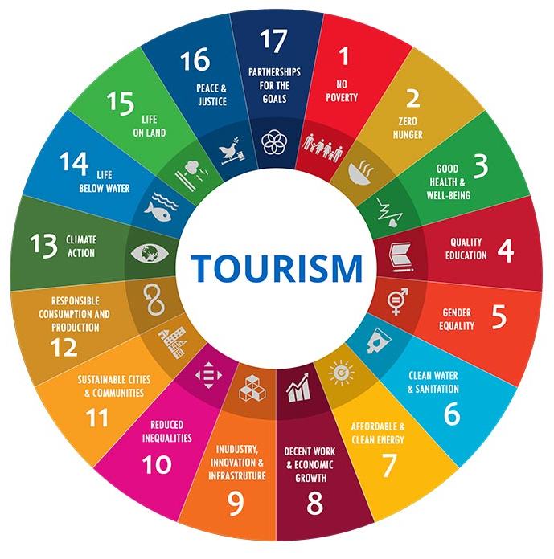
Рис. 1.1. Інтерпретація ЦСР для потреб туристичної галузі
Джерело:[11]

Протягом 1990-х років була ухвалена ще низка міжнародних документів. Зокрема, Міжнародна конференція з туризму, яка відбулася у Ланшеро (Канарські острови) в 1995 році, ухвалила «Хартію зі сталого туризму». У квітні 1999 року рішенням Генеральної Асамблеї та Комісії зі сталого розвитку ООН була ухвалена “Міжнародна програма зі сталого розвитку туризму». У цьому ж році у Сантьяґо (Чилі) був ухвалений «Глобальний етичний кодекс туризму» [41, c.167].
У зазначеному документі викладено комплекс орієнтирів для відповідального і сталого розвитку туризму у новому тисячолітті (рис. 1.1). Кодекс наголошує на демократичному, ліберальному характері туристського руху, який здійснюється завдяки прямим контактам людей у дусі толерантності та поваги до різноманітних релігійних, філософських і моральних переконань, які вони поділяють [48, с.22].
У процесі розгляду холістичного підходу до розвитку туризму (від англ. whole – цілий) варто враховувати потреби інших галузей, забезпечуючи їх взаємозв'язок і взаємообумовленість. Незважаючи на досить тривалий час розвитку цієї концепції, дослідники не дійшли спільної думки щодо дефініції сталого туризму. На сьогодні найпоширенішими з них є такі:
1) сталий розвиток туризму - це всі форми розвитку й управління туризмом, які не суперечать природній, соціальній, економічній єдності й добробуту сформованих суспільств у безстроковому періоді (Світова федерація природних та національних парків, 1992);
2) сталий розвиток туризму забезпечується в межах екологічної стійкості, дає змогу ефективно відновлювати продуктивність природних ресурсів; враховує внесок місцевих громад у відпочинок туристів; передбачає рівність прав місцевого населення на економічні користі від туризму; ставить на перше місце побажання та потреби рецептивної сторони (Tourist Concern & Wild World Fund, 1992);
3) сталий розвиток туризму дає змогу сучасним мешканцям планети задовольнити власні потреби у відпочинку та рекреації без загрози втрати цієї можливості майбутніми поколіннями (UNDP, Production and consumption branch, 1998) [59].
Власне термін «сталий розвиток» є не зовсім точним перекладом прийнятого у світі поняття, оскільки насправді мається на увазі не просто стійкий, а постійний ріст. У європейських мовах поняття (англ. «sustainable development», фр. «développement durable», нім. «nachhaltige Entwicklung») означають розвиток «триваючий». У більш вузькому розумінні його можна інтерпретувати як розвиток самодостатній, тобто такий, котрий не суперечить подальшому існуванню людства й розвитку його визначеного напряму.
В офіційній літературі та наукових дослідженнях прийнято вживати термін «стійкий» туризм, інші трактування цього терміну спеціалізованими установами та вченими наведено у порівняльній таблиці (Додаток А).
Іноземні вчені визначають сталий розвиток як потреби туристів у теперішньому часі, враховуючи інтереси туристської дестинації щодо збереження цієї можливості у майбутньому [31].
На думку вітчизняних учених [29, 62], сталість розвитку туризму вбачається у тому, що він займає відповідне положення в суспільній практиці як форма дозвілля, вид економічної діяльності і розвивається на основі збалансованості інтересів:
1) між економічною ефективністю туристичної діяльності, яка потребує розширення меж, прямуючи до геоторіальності (повсюдності), та збереженням природного довкілля і соціокультурної самобутності народів;
2) між бізнесом, діяльність якого спрямована на отримання максимально можливого, за даних умов, прибутку та місцевими громадами і державою, які повинні дбати не лише про соціально-економічне зростання, а й про збереження для майбутніх поколінь природної і соціокультурної складової туристичної діяльності, яка, по суті, є ресурсом для його стабільного функціонування [45, с.191-192].
Принципи стійкого туризму [52]:
- охорона довкілля, мінімізація збитку в процесі туристичної діяльності, екологічний нагляд за станом туристичного освоєння територій;
- контрольоване використання технологій туристичного обслуговування, передусім автотранспорту, енергії, питної води тощо;
- соціальна справедливість щодо місцевих громад, тобто прибуток та інші блага від туризму мають розподілятися на паритетних засадах, з урахуванням інтересів місцевого населення, а не переходити до іноземних інвесторів і національної еліти;
- естетична гармонія туристичного природокористування, яка полягає у тому, що туристична діяльність та інфраструктура повинні органічно вливатися в історично сформоване середовище і зберігати унікальну своєрідність кожної місцевості.
Принципи сталого розвитку туристичних дестинацій включають в себе
наступне ( Додаток В ) [52]:
- екологічну сталість, яка розвиток туризму на основі підтримки базових
екологічних процесів, біологічної різноманітності та біологічних ресурсів;
- соціальну і культурну сталість, що забезпечує такий стан, за якого розвиток
поєднується зі збереженням культурних цінностей і традицій, а також місцевої
самобутності;
- економічну сталість, що передбачає забезпечення економічної ефективності
розвитку і такий стан, за якого обраний метод управління ресурсами дає
можливість їх використання майбутніми поколіннями.
Визнання принципів сталого розвитку в туризмі означає наступне.
1. Відповідно до принципу екологічної стійкості:
- впровадження ресурсозберігаючих технологій, екологізацію господарської
діяльності підприємств туріндустрії;
- створення умов для перерозподілу потоків відпочиваючих з урахуванням
допустимих рекреаційних навантажень і стійкості природних комплексів до
антропогенного впливу;
- організацію системи екологічної освіти і виховання широких верств
населення з метою підвищення культури природокористування, збереження і
відновлення унікальних природних комплексів;
2. Відповідно до принципу соціальної сталості:
- турботу про місцеве населення та збереження стабільної соціальної та
культурної обстановки в дестинації. Необхідно підвищувати привабливість
зайнятості в туризмі, покращуючи умови праці, розширюючи можливості
кар'єрного зростання, надаючи можливість навчання та підвищення кваліфікації;
- доступність туристичних послуг всім громадянам, у тому числі соціально
уразливим групам населення. Соціальний туризм сприяє скороченню сезонності
попиту і підтримує стійку цілорічну зайнятість. Під час розробки та спорудження
засобів розміщення, підприємств харчування, розваг, транспортної
інфраструктури, усюди, де це можливо, необхідно враховувати особливості та
потреби людей з обмеженими можливостями.
3. Відповідно до принципу економічної ефективності:
- підвищення ефективності використання туристичних ресурсів на основі впровадження інноваційних ресурсозберігаючих технологій і матеріалів, зниження витрат за рахунок скорочення енергії, водоспоживання і кількості відходів;
- підвищення якості та конкурентоспроможності туристичного продукту.
Використання нових, екологічно чистих технологій під час здійснення туристичної діяльності може стати вагомим аргументом у конкурентній боротьбі на світовому туристичному ринку;
- управління туристичними потоками з метою зниження яскраво вираженої
сезонності, розширення туристичного сезону, більш ефективного розподілу
туристичних потоків, як у часі, так і в просторі, є, безсумнівно, вигідним не тільки з екологічної, але і з економічної точки зору;
- розробку і застосування різних напрямів діяльності по вдосконаленню
сертифікації та маркування туристичних послуг і продуктів. Розробка системи
сертифікації для підприємств, що застосовують підходи сталого розвитку, дає
додаткові конкурентні переваги на світовому ринку.
З метою забезпечення сталого розвитку та управління туризмом в UNWTO
створено відділ сталого розвитку, який розробляє практичні інструменти
застосування принципів сталого розвитку в конкретних ситуаціях. Зокрема: з
планування розвитку туризму на національному, регіональному та місцевому
рівнях; організовані семінари з планування туризму.
Основна відмінність моделей масового (традиційного) та сталого туризму
полягає в тому, що частина одержаних вигод у разі стійкого розвитку
туризму спрямовується на відновлення ресурсної бази та вдосконалення
технологій виробництва послуг (табл. 1.1).
Таблиця 1.1
Основні відмінності сталого туризму від масового
(традиційного) туризму
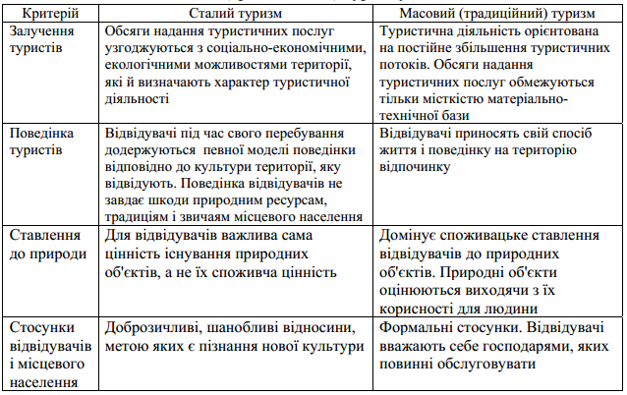
Джерело: [36]

Відповідальний туризм, м'який туризм, природно-орієнтований туризм і
альтернативний туризм – всі ці терміни мають подібний сенс із поняттям сталого
туризму.
Настанови щодо розвитку сталого туризму та практики управління застосовні до всіх видів туризму в усіх видах напрямків, включаючи масовий туризм та різні сегменти туризму в нішах. Принципи стійкості стосуються екологічних, економічних та соціокультурних аспектів розвитку туризму, і повинен бути встановлений відповідний баланс між цими трьома аспектами, щоб гарантувати його довгострокову стійкість.
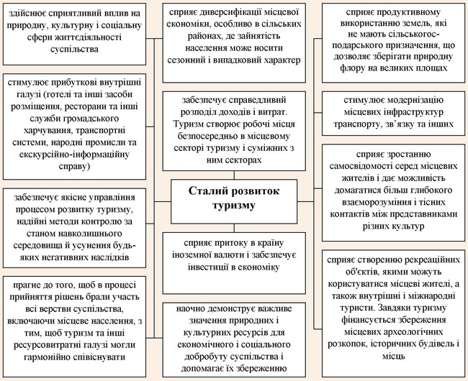
Рис. 1.2. Позитивний вплив сталого туризму
Джерело:[42]

Таким чином, стійкий туризм повинен [34]:
- Оптимально використовувати екологічні ресурси, які є ключовим елементом розвитку туризму, підтримуючи необхідні екологічні процеси та допомагаючи зберегти природну спадщину та біорізноманіття.
- Поважати соціокультурну справжність приймаючих громад, зберігати їх побудовану та живу культурну спадщину та традиційні цінності та сприяйте міжкультурному розумінню та толерантності.
- Забезпечити життєздатні довгострокові економічні операції, забезпечуючи соціально-економічну вигоду всім зацікавленим сторонам, які справедливо розподіляються, включаючи стабільну зайнятість та можливості отримання доходів та соціальні послуги для приймаючих громад, а також сприяючи подоланню бідності (рис. 1.2).
Науково-технічний та соціально-економічний прогрес призвів до
прискореного розвитку туризму. Через це в місцях, що масово відвідуються туристами, з'явилися серйозні проблеми в галузі екології, культури та соціального розвитку (табл. 1.2).

Таблиця 1.2
Наслідки розвитку туризму

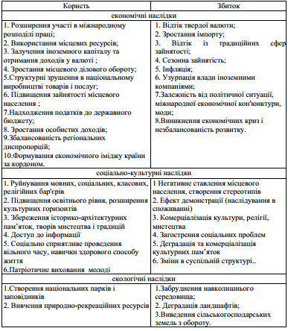
Джерело:[44]

Сталий розвиток туризму вимагає усвідомленої участі всіх відповідних зацікавлених сторін, а також сильного політичного лідерства для забезпечення широкої участі та досягнення консенсусу. Досягнення сталого туризму - це безперервний процес, і він потребує постійного моніторингу наслідків, введення необхідних профілактичних та / або коригуючих заходів, коли це необхідно.

1.5 Класифікація умов і чинників розвитку сталого туризму

Окрім загальних наслідків впливу на довкілля, туризм спричиняє серйозні зміни в конкретних екосистемах. Сучасною проблемою розвитку туризму є конфлікт між стрімким збільшенням туристичних потоків (принаймні до состаннього часу) та відповідним зростанням доходів від туризму та вичерпністю природних ресурсів. Для знаходження компромісу між ними варто вроваджувати принципи сталого розвитку туризму в політику держав.
Закономірно, що в усіх світових нормативних документах значна увага приділяється взаємозв’язку між природоохоронною діяльністю і сталим туризмом. Адже, зрештою, галузь може розвиватися лише за умови збереження високої якості довкілля. Зокрема, в екологічних принципах сталого розвитку туризму наголос робиться на раціональному використанні ресурсів, яке передбачає мінімізацію і утилізацію відходів, впровадження систем очищення та повторного використання води, матеріалів та технологій із якнайменшим впливом на природне та культурне довкілля, ефективне використання енергії та залучення альтернативних джерел енергії, зменшення шкідливої дії транспорту, активне застосування дружніх до довкілля його видів. Акцентується також увага на збереженні біорізноманітності та необхідності обережного поводження із вразливими природними системами [57, с.167].
Існують чинники, які стимулюють туристичну індустрію розвиватися
відповідно до концепції сталого розвитку. Цими факторами є:
• зростаючий регулятивний тиск;
• зростаюча поінформованість щодо зниження собівартості за умови
доцільного споживання ресурсів;
• організації, що надають туристичні послуги усвідомлюють, що екологічна
якість є необхідним показником конкурентоздатності;
• розуміння уряду та організацій того, що розвиток туризму негативно
впливає на навколишнє середовище;
• зростаюча поінформованість громадськості про можливості впливу на
туристичну політику;
• пріоритетні напрямки розвитку сталого туризму .
У «Порядку денному на ХХІ ст. для індустрії подорожей та туризму» було
окреслено дев’ять пріоритетних напрямків роботи національних адміністрацій по
туризму: оцінювання сумісності існуючої туристичної інфраструктури з метою
забезпечення життєздатного туризму; оцінювання економічних, соціальних,
культурних і природних складових розвитку тур фірм; навчання, освіта та
громадське розуміння процесів сталого розвитку; обмін інформацією; розробка
тур продуктів з дотримання принципів сталого розвитку; вимірювання прогресу в досягненні сталого розвитку на місцевому рівні; партнерство [45].
Сталий розвиток туризму визначається факторами зовнішнього та внутрішнього впливу, які варто враховувати під час розроблення концепції сталого розвитку туризму в регіоні.
Серед зовнішніх чинників варто виділити світові стандарти екологічної політики, які формуються на основі принципів сталого розвитку з врахуванням властивостей здійснення екологічної політики окремими державами та їх спільнотами; тенденції функціонування світового ринку рекреаційно-туристичних послуг; пріоритети міждержавної політики соціально-економічного розвитку, які спрямовані на повноцінне нормативно-правове забезпечення стійкого розвитку держав; та здійснення інноваційної, фінансової та інвестиційної політики міжнародних організацій.
Умови, на яких здійснюється залучення інвестицій та надання кредитів на розвиток туристично-рекреаційної сфери, здатні суттєво стимулювати її розвиток шляхом модернізації та будівницта нових об’єктів туристичного та курортного призначення. Моніторинг функціонування світового ринку туристичних послуг дасть можливість представникам туристичної галузі острівних держав адекватно оцінювати не лише тенденції попиту на визначений тип рекреаційно-туристичних послуг, а також потенційну зацікавленість в наданні даних послуг конкретних туристичних центрів та курортів [41, с.119-121].
До внутрішніх чинників розвитку сталого туризму варто віднести державну природоохоронну та соціальну політику, в тому числі стратегію розвитку туризму, яка задає напрямки регіонального розвитку туристичної сфери, формує мету та задачі, створює можливість знаходити компромісні варіанти вирішення конфліктних та суперечливих питань.
Варто також відзначити, що вплив державної політики на сталий розвиток в галузі туристичної індустрії, потрібно здійснювати через реорганізацію та модернізацію механізмів управління на державному та місцевому рівнях. При цьому потрібно звернути увагу на запровадження стратегічного планування та відповідне нормативно-правове, інституційне, фінансове, регуляторне та науково-методичне забезпечення.
Також важливим внутрішнім чинником сталого розвитку туризму виступає забезпечення країн природно-ресурсним потенціалом, яке загалом визначає можливість та ефективність розвитку сталого туризму в країні. Також серед внутрішніх чинників виділяють галузеві та територіальні структури господарського комплексу острівних держав, адже їх оптимізація дає можливість зберегти високі екологічні стандарти поряд з високими темпами розвитку туризму [27, с. 55-56].
Висновки до 1 розділу

Отже, «Стійка» поведінка туриста — це поведінка туриста, що ґрунтується на принципах стійкого туризму, тобто — коли турист намагається не зашкодити, а сприяти всім трьом компонентам концепції сталого (сталому, збалансованому) розвитку — довкіллю, суспільству та економіці. Через низьку поширеність ідеї сталого туризму в Україні, більшість туристів несвідомі цього поняття.
Туристичною індустрією зроблено певні кроки на шляху реалізації “Порядку денного на ХХI століття у сфері подорожей та індустрії туризму”. Хоча належить ще зробити дуже багато. Для дальшого успішного впровадження принципів сталості у розвиток туризму необхідна консолідація зусиль всіх зацікавлених сторін на всіх рівнях, урахування інтересів всіх груп, включаючи місцеві громади, туристів, представників туристичного бізнесу тощо.
Незаперечно важливою є роль урядів, оскільки вони покликані розробити стратегічну основу планування розвитку індустрії туризму з урахуванням принципів сталості, забезпечити вивчення рекреаційної ємності території, зініціювати розроблення систем сертифікації, показників стійкого розвитку з метою контролю за наслідками туристичної діяльності з соціальної, екологічної та економічної точок зору.
Особливо актуально це звучить для України, країни з колосальним туристично-рекреаційним потенціалом, яка покладає великі надії на туристичний сектор економіки.

РОЗДІЛ 2. РЕАЛІЇ ТА ПЕРСПЕКТИВИ РЕАЛІЗАЦІЇ ПОЛІТИКИ
СТАЛОГО РОЗВИТКУ ТУРИЗМУ В УКРАЇНІ

2.1 Туристична політика

У зв’язку з прийняттям глобального Порядку денного розвитку до 2030 року та 17 Цілей сталого розвитку (ЦСР), Програма розвитку ООН в Україні надає підтримку Уряду України в адаптації та локалізації ЦСР. В рамках цієї підтримки, Представництво ООН в Україні, у співпраці з Міністерством економічного розвитку та торгівлі України, започаткувала серію відкритих консультацій з залученням громадськості, за результатами яких буде підготовлено Національну доповідь «ЦСР для України». Визначені у ній ЦСР будуть слугувати орієнтирами при розробці секторальних стратегічних планів [68].
Успіхи у досягненні ЦСР будуть великою мірою залежати від того, наскільки ЦСР та відповідні завдання та індикатори будуть інтегровані у систему стратегічного планування як на національному, так і на регіональному рівнях. З огляду на це, Програма розвитку ООН ініціювала інклюзивний процес розробки Стратегії сталого розвитку для України на період до 2030 року. Передбачається, що Стратегія може слугувати інструментом реалізації ЦСР та бути рамковим документом, який скеровуватиме стратегічне планування у різних секторах національного розвитку [72].
В Україні визначення поняття «сталий розвиток» на державному рівні
зафіксовано у проекті Закону «Концепція переходу України до сталого розвитку»
(1997 р.). У документі зазначається, що сталий розвиток – це процес гармонізації
продуктивних сил, забезпечення задоволення необхідних потреб усіх членів
суспільства за умови збереження і поетапного відтворення цілісності природного
середовища, створення можливостей для рівноваги між її потенціалом і вимогами людей усіх поколінь [55].
Виходячи з цього, сталий туризм повинен:
1) раціонально використовувати природні ресурси, підтримуючи при цьому
основні екологічні процеси, сприяти збереженню природної спадщини та
біорізноманіття.
2) підтримувати соціально-культурну, історичну спадщину та традиції
регіону, задіяного в туристичній сфері.
3) забезпечити отримання економічної дохідності та створення умов для
соціального розвитку місцевого населення.
До видів сталого туризму відносять екотуризм, сільський туризм, зелений
туризм, агротуризм, м’який туризм.
ПРООН надає підтримку для впровадження Цілей сталого розвитку в Україні та виконує роль інтегратора для обʼєднання зусиль багатьох партнерів (зокрема інших агенцій ООН, громадських організацій, приватного сектору, урядових та наукових інституцій), аби ЦСР враховувались в розробці політики, плануванні, бюджетуванні, моніторингу й оцінюванні на національному та місцевому рівнях [21].
ПРООН робить внесок у пом’якшення наслідків кліматичних змін, адаптацію до нових умов і розвиток низьковуглецевої та стійкої до кліматичних змін економіки шляхом усунення політичних перешкод, розвитку ринкових механізмів і допомоги місцевим органам влади у втіленні енергоефективних рішень. ПРООН підтримує уряд і парламент України в розробці законодавства в сфері сталої енергетики та охорони довкілля, а також співпрацює з урядом і приватним сектором для виконання Україною зобов'язань у межах Монреальського протоколу.
Доцільність переходу до реалізації стратегії сталого розвитку України визначається як внутрішніми чинниками, так і зовнішніми. Певною мірою це пов’язано з євроінтеграційними прагненнями України та необхідністю виконання міжнародних зобов’язань України [50].
15 вересня 2017 року уряд Володимира Гройсмана представив національну доповідь «Цілі сталого розвитку: Україна», де були результати адаптації 17 глобальних цілей з урахуванням специфіки національного розвитку.
Для подолання цих негативних явищ в Україні розроблено також Стратегію сталого розвитку туризму і курортів, основнми завданнями якої є:
- покращення якості життя населення; захист національних інтересів України у сфері туризму;
- формування конкурентоспроможного національного туристичного продукту на внутрішньому та міжнародному ринках на основі раціонального використання туристичних ресурсів, збереження історико-культурних надбань та етнічних особливостей українського народу;
- створення умов для споживання туристичного продукту;
- реалізація закріплених Конституцією України прав громадян на відпочинок, свободу пересування, зайнятість, охорону здоров'я, на безпечне для життя і здоров'я довкілля, задоволення духовних потреб та інших прав при здійсненні туристичних подорожей і відпочинку, туристичної діяльності;
- поліпшення правових, організаційних та соціально-економічних засад реалізації державної політики України у сфері туризму і діяльності курортів в умовах глобалізації та євроінтеграції суспільних процесів.
Тому, згідно Стратегії сталого розвитку туризму і курортів в Україні, пріоритетами сталого розвитку туризму і курортів є:
- формування конкурентоспроможного національного туристичного продукту;
- розвиток людських ресурсів в інтересах туризму;
- збереження ресурсного потенціалу туризму, формування простору високої туристичної привабливості з метою забезпечення раціонального та ефективного використання туристичних ресурсів;
- формування інформаційного простору сфери туризму;
- створення єдиної системи маркетингу у сфері туризмі;
- поглиблення міжнародного співробітництва з метою забезпечення сталого розвитку туризму
Концепція стійкого розвитку туризму дає інструменти і можливість окреслити таку модель сталого розвитку економіки, яка розвивається не ставлячи питання щодо співвідношення пріоритетів сьогодення та майбутнього.
Президент України Володимир Зеленський 30 вересня 2019 р. підписав указ про дотримання 17 цілей сталого розвитку України на період до 2030 року [28].
Як йдеться в тексті документа, його мета – «забезпечення національних інтересів України щодо сталого розвитку економіки, громадянського суспільства і держави для досягнення зростання рівня та якості життя населення, додержання конституційних прав і свобод людини».
Зокрема, Зеленський указом постановляє забезпечити до 2030 року дотримання таких цілей як подолання бідності, голоду, забезпечення здорового способу життя, екологічної стійкості, якісної освіти, гендерної рівності, доступу до водних ресурсів, джерел енергії, зайнятості, сприяння інноваціям, скорочення нерівності, переходу до раціональних моделей споживання, вжиття заходів щодо боротьби зі зміною клімату тощо [66].
Зеленський доручив уряду у двомісячний термін проаналізувати цілі разом із вченими, експертами, громадськістю і «в разі потреби вжити заходів щодо їх удосконалення».
«Жодна держава не досягне сталого розвитку без миру та відчуття безпеки. Сталий розвиток неможливий під звуки пострілів і вибухів, неможливий там, де панують агресивні геополітичні стратегії, що аплодують вторгненню до інших держав і порушенню прав і свобод людини», – наголосив Володимир Зеленський під час участі у Діалозі лідерів на Саміті ООН з питань Цілей сталого розвитку в рамках 74-ї сесії Генеральної Асамблеї ООН у Нью-Йорку (США).
Україна віддана своїм зобов’язанням щодо Цілей сталого розвитку – для їхнього досягнення створено національні стратегічні рамки, функціонує механізм впровадження цілей і моніторингу цього процесу.
Надзвичайно хотілось би, щоб усі зазначені укази, розроблені стратегії та гучні вислови не залишились просто словами в архівних документах, щоб керівництво країни все ж таки зважало на вже опрацьовані раніше програмні документи та ефективно працювало у колабораціях з зацікавленими організаціями.
2.2 Впровадження ідей сталого розвитку туризму

Ні для кого не секрет, що туризм вважають однією з найбільш динамічних галузей сфери послуг, а концепція стійкого туризму вже давно є не просто галузевим трендом. Проте досі згідно із дослідженнями вчених, туризм виробляє 5% світового діоксиду вуглецю щорічно. Наразі принципи стійкого розвитку та основи збереження довкілля є пріоритетом розвитку туристичної індустрії, тому ми щодня бачимо статті та матеріали про готелі та різноманітні підприємства, що дивують результатами впровадження концепції zero waste, пропагують відповідальне ставлення до довкілля серед відпочиваючих, відновлюють екосистеми та використовують перероблені матеріали.
Розглянемо ТОП світових еко-ініціатив, які українські готелі можуть використовувати вже сьогодні [63]:
1. Переробка твердих відходів
Неймовірно, але факт – сортування є першим кроком на шляху до екологічності. Чому цього досі не роблять в Україні? У розвинених країнах це є вже нормальною практикою не тільки на підприємствах, але і в побуті. Відповідь полягає в тому, що в Україні недостатня кількість підприємств, де є можливість перероблювати папір, пластик, скло і т.д. Проте, чим більше буде якісного відсортованого матеріалу, тим скоріше з'являться відповідні підприємства, що будуть не тільки піклуватись про екологію, але і приносити прибуток власникам.
Варто нагадати шокуючи цифри – звичайний офісний папір розкладається протягом двох років, консервні банки –10 років, фольга та батарейки – більше 100 років, пластикові пляшки – 180-200 років, алюмінієві банки – 500 років та скло протягом 1000 років. Ці цифри є вже вагомою причиною для сортування, а готелі як великі комплекси, через які проходять тисячі людей щороку, мають великі важелі впливу. З трендових ініціатив можна відзначити заміну пластикових карток-ключей від номерів на паперові та дерев'яні аналоги, які насправді є не тільки "зеленими", але й естетично приємними.
В Україні на звалища потрапляє майже 95% відходів і лише маленька частка спалюється чи йде на вторинну переробку. У той час як в деяких країнах Європи цей показник рівно протилежний. Більше того, Данія, наприклад, переробляє не тільки своє сміття, а й закуповує його в сусідніх країнах [26].
В Україні, за даними Мінрегіонбуду, щорічно викидають близько 10 млн тонн сміття, з яких лише 600 тисяч йде на вторинну переробку чи спалюється. Решта захоронюється на звалищах, яких, за офіційними даними, в Україні понад 6 тисяч. Вони займають 9 тисяч гектарів. Це не 7% території України, як поширювали чимало ЗМІ, але територія все ж велика – приблизно стільки ж, як десята частина Києва або площа міста Вишгород. Ще тисяча гектарів – несанкціоновані стихійні звалища [67].
В Україні є лише один сміттєспалювальний завод "Енергія". Його потужності, за умови безперервної роботи, дозволяють спалювати близько 240 тис. тонн сміття на рік. Це понад 20% твердих побутових відходів, що утворюються в Києві. Завод виробляє теплову та електричну енергію.
При цьому рівень викидів відповідає українським вимогам. На заводі працює система електрофільтрів, які затримують частину пилу при спалюванні. До 2022 року тут планують встановити нову систему хімічного очищення газів, яка дозволить зменшити рівень викидів відповідно до європейських норм.
В Україні поки немає жодного заводу з комплексної переробки сміття. Наразі два сміттєпереробні заводи перебувають лише на стадії будівництва – у Львові та на околиці Харкова.
Якщо для сміттєспалювального заводу підійде будь-яке сміття, то для сміттєпереробного воно повинно бути відсортоване на дві категорії – органічне та все інше. Це потребує встановлення додаткових контейнерів у містах.
В Україні, на жаль, немає чіткої державної програми, яка б зобов’язувала сортувати сміття та передбачала жорстку відповідальність за порушення екологічних норм. Також немає стимулювання і популяризації культури поводження зі сміттям [61].
Однак є чимало громадських ініціатив, які пропонують альтернативні рішення, що зменшують кількість відходів. Особливо, як на мене, надзвичайно важливим є введення політики сортування та великих підприємствах, у закладах харчування та розміщення. Не так давно ми стали помічати на вулицях міст контейнери для сортування, тому є надія, що за сприяння волонтерських, громадських та державних організацій дане питання набуватиме все більшого розголосу (рис. 2.1).
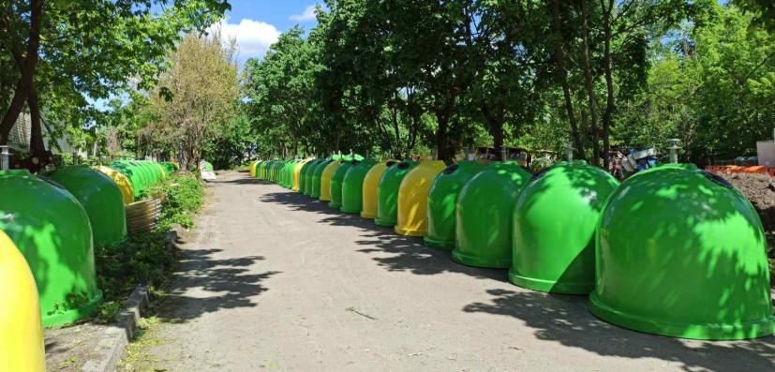
Рис. 2.1 У Києві придбали 1000 нових контейнерів для роздільного збору відходів та вже розпочали їх встановлення.
Мешканці будинків, які прагнуть сортувати сміття, можуть подати звернення на встановлення контейнерів.
Джерело:[69]

2. Екологічні косметичні та хімічні засоби
Багато готелів в Україні оснащують номери косметичними засобами, а також використовують багато хімічних засобів для прибирання та прання білизни.
Тож готелі в праві обирати якісну екологічну косметичну продукцію для своїх гостей. Існує безліч брендів, які не використовують сульфати, що не тільки забруднюють воду, але і негативно впливають на шкіру людей. В ідеалі треба звертати також увагу на те, чи тестують продукцію на тваринах. Для скорочення використання пральних порошків та води багато готелів в Україні вже ставлять інформаційні картки, щоб гості самі регулювали необхідність зміни постільної білизни та рушників. У цьому правильно побудована комунікація з гостем – це справжній ключ до успіху.
3. Відповідальне ставлення до якості їжі та її відповідна утилізація
Одним з елементів стійкого розвитку є підтримка локальних брендів, яка в готельній індустрії відображається у співпраці з постачальниками їжі та напоїв. Загалом в Україні харчова промисловість розвинута і можна закупити майже будь-яку продукцію локально, крім певних делікатесів (червона та чорна ікра, морепродукти, деякі сорти м'яса). Але в цьому пункті варто наголосити на правильній утилізації. Компостування не є поширеним в Україні, проте в готелях та ресторанах – це одне з найкращих вкладень в переробку органічного сміття. Компостні баки існують різних розмірів, є герметичними та забезпечують переробку органічного сміття рослинного та тваринного походження. Також разом із органікою можна пускати на переробку паперові серветки [47].
4. Енергозберігаючі технології
Енергозберігаючі технології є також загальнодоступним в Україні, тому їх впровадження є доволі прийнятним. По-перше, автоматичне ввімкнення світла у приміщеннях не тільки зменшує рахунок за електроенергію, але й є проявом дбайливого використання ресурсів. Також встановлення сонячних батарей, особливо у південних регіонах країни, є давно економічно виправданою інвестицією [60].
Відновлювана енергетика України (англ. renewable energy in Ukraine) — енергетична галузь, що спеціалізується на отриманні та використанні енергії з відновлюваних джерел енергії.
До відновлюваних джерел енергії належать періодичні або сталі потоки енергії, що розповсюджуються в природі і обмежені лише стабільністю Землі як космопланетарного елемента: променева енергія сонця, вітер, гідроенергія, природна теплова енергія тощо (рис. 2.2).
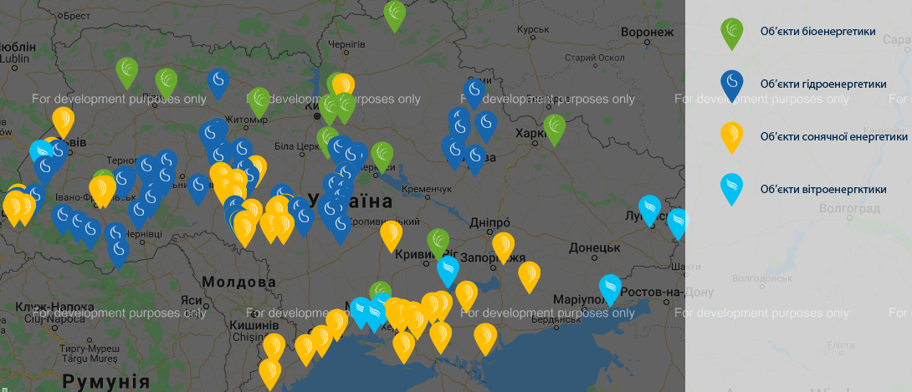
Рис. 2.2 Розташування об’єктів-учасників Української асоціації відновлювальної енергетики на території України
Джерело : [40]

В Україні дослідженнями проблем відновлюваної енергетики займається, зокрема, Інститут відновлюваної енергетики НАН України, Міжгалузевий науково-технічний центр, Біоенергетична асоціація України, інші науково-дослідні установи та приватні підприємства [24].
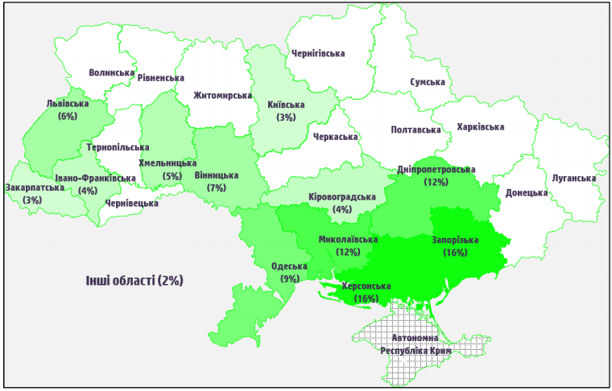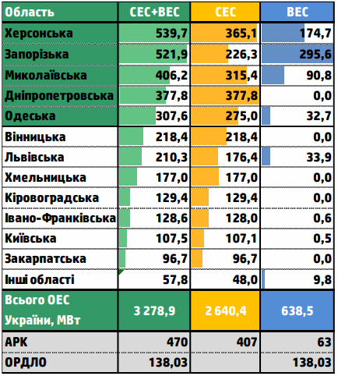
Рис. 2.3 Територіальний розподіл встановленої потужності СЕС та ВЕС по території України
Джерело : [56]

Станом на кінець ІІ кварталу 2019 року 66% встановлених потужностей СЕС та ВЕС зосереджені у 5 південних областях: Одеській, Миколаївській, Херсонській, Дніпропетровській, Запорізькій (рис. 2.3). Варто зазначити, що саме ці є лідерами за відвідуванням внутрішних туристів, а особливо у літній період (рис. 2.4).
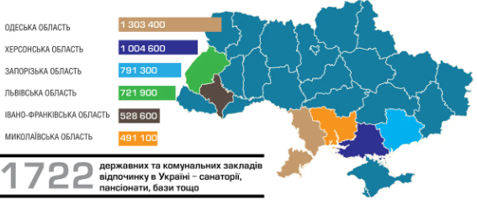
Рис.2.4 Найпопулярніші регіони України за кількістю відвідувань протягом літнього сезону 2017р. (к-ть осіб)
Джерело : [35]
5. Ставлення гостей до еко-ініціатив
Без підтримки гостей будь-який готель або ж туристичний комплекс ніколи не буде на 100% екологічним. Комунікація та взаємодія персоналу є ключовим моментом у роботі будь-якого готелю чи дистинації (рис.2.5).
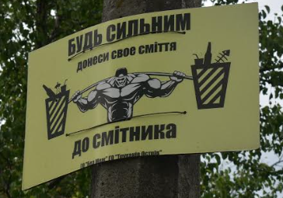
Рис.2.5 Приклад звернення до відвідувачів туристичної локації
Джерело: [Особисте фото Вишневського В. І.]
Нині у світі є поширена практика "безпаперового гостя" – скорочення використання паперу на гостя шляхом впровадження електронних підписів на реєстраційних картках, надсилання рахунків на електронну пошту замість друкованого екземпляру та надання всієї необхідної інформації через мобільні додатки, сайти та електронну пошту.
Змінюється відношення гостей до споживання їжі – на курортах "all-inclusive" активно пропагують брати стільки їжі, скільки Ви реально можете з'їсти. Ні, не тому що шкода або готель хоче зекономити, просто важко уявити скільки відходів залишається після готелю на 200 номерів, що працює за системою шведський стіл. Іноді ця цифра доходить до 500 кг органічних відходів за день. До того ж, готелі вигадують нові фішки з наданням гостям чистої води – кулери на поверхах, скляні пляшки, які наповнюють знову і т.д. Головне мати креативність та відповідати вимогам своїх клієнтів.
Великі та маленькі ініціативи готельних мереж не можуть нас не радувати, адже вони є зразком відповідального ставлення до свого бізнесу, довкілля та людства.В Україні варто згадати про таких представників готеьного бізнесу, як Hyatt Regency Kyiv та Fairmont Grand Hotel.
Корпорація Hyatt є одним із лідерів світового ринку готельних послуг, маючи більше 850 готелів по всьому світу то об'єднуючи більше 15 брендів зі своєю власною концепцією та метою існування. Думаючи про таку велику акулу бізнесу, точно не спадає на думку стійкий розвиток та екологічність. Проте менеджмент компанії намагається йти в ногу з часом та випереджати своїх конкурентів. З 2011 року працює корпоративна платформа Hyatt Thrive [7].
Щороку у квітні команда кожного з 850 готелів мережі готує проекти, що надають екологічну, освітню чи суспільну підтримку місту, у якому знаходиться готель. Також була прийнята Стратегія-2020 з екологічної стійкості, яка фокусується на скороченні відходів та води та залучення зацікавлених сторін в екологічні проекти. Корпорація має високий рейтинг CRS (sustainable management tools) у порівнянні з аналогічними готельними мережами, що надає їй абсолютну перевагу на подальше впровадження еко-ініціатив. Не може не радувати представництво корпорації готелем в самому серці столиці Hyatt Regency Kyiv, який успішно впроваджує програми та нові стандарти готельної мережі.
До корпорації Accor Hotels нещодавно приєднались мережі Fairmont, Raffles та Swissotel. На додачу до цих новин, було прийнято Accor's Planet 21 programme. Основні положення мають на меті підвищення кваліфікації персоналу, залучення гостей готелів, впровадження інновацій локальних компаній та робота з громадами. Пріоритетами є також впровадження екологічної косметичної продукції та акцент на якості локальної їжі та напоїв. Мережа Accor Hotels також представлена в Україні – ексклюзивним Fairmont Grand Hotel 5* Kyiv на Поштовій площі столиці.
Україна має значні природні ресурси та унікальне для Європи довкілля, але водночас є однією з найбільш екологічно забруднених країн регіону. Крім того, Україна є однією з країн світу, де енергетичні ресурси використовуються недостатньо ефективно.
Екологічна програма ПРООН спрямована на вирішення проблем довкілля шляхом проведення загальнонаціональних та субрегіональних заходів, закликає до обмеження кількості викидів, що спричиняють парниковий ефект, шляхом більш ефективного використання енергоносіїв у місцевих системах теплопостачання та внаслідок користування відновлюваними джерелами енергії.
Наступне, про що варто згадати – це транспорт. Вплив автомобільного транспорту в забрудненні навколишнього середовища і негативному впливі на населення (очевидно) ще більш істотний, ніж прийнято вважати. Справа в тім , що, по-перше, основна кількість автомобільного транспорту зосереджена в місцях з високою щільністю населення - містах, промислових центрах. По-друге, шкідливі викиди від автомобілів виробляються в самих нижніх, приземних шарах атмосфери, там, де протікає основна життєдіяльність людини і де умови для їхнього розсіювання є найгіршими. По-третє, відпрацьовані гази двигунів автомобілів містять висококонцентровані токсичні компоненти, що є основними забруднювачами атмосфери. Час, протягом якого шкідливі речовини природним образом зберігаються в атмосфері, оцінюється від десяти діб до півроку.
Чудовою альтернативою автотранспорту, особливо для туристів, є оренда велосипедів. Все більше мобільних точок з’являється у великих містах України (рис. 2.6) [23, 65].
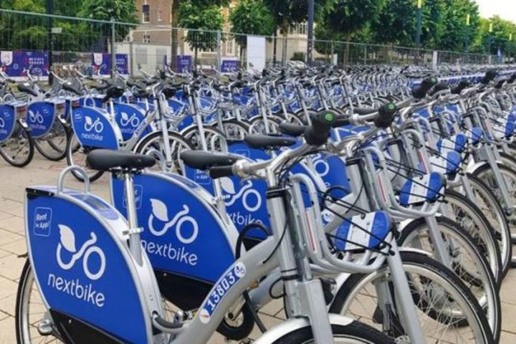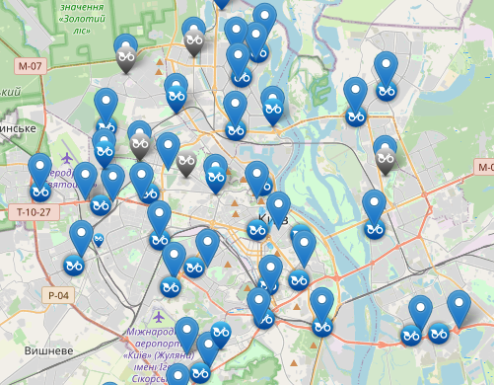
Рис. 2.6 Картосхема розташування мобільних точок оренди велосипедів компанії NextBike у м. Київ
Джерело: [30]

Проект Kyiv Smart City разом з громадською організацією «Київ – велосипедне місто» створили онлайн-мапу велосипедної інфраструктури Києва.
На мапі позначені велодоріжки та велосмуги столиці, рекреаційні маршрути з ґрунтовим покриттям, а також смуги громадського транспорту, де дозволено рух велосипедистам. Крім того, на мапі позначені будівлі з велосипедними парковками: кафе, ресторани, магазини, бізнес-центри, парки, сквери, житлові споруди тощо. Зазначається, що загальна довжина велосипедних доріжок і велосмуг у Києві складає 58 кілометрів (рис. 2.7). У той же час довжина смуг транспорту, де з серпня 2017 року дозволено рух на велосипеді, складає 12 км [43].
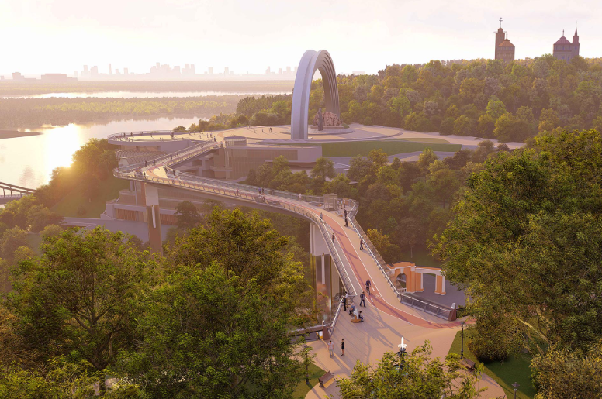
Рис. 2.7 Зображення частини велосипедного маршруту у м. Київ
Джерело: [51]

2.3 Перспективи реалізації політики сталого розвитку туризму

Уряд України схвалив Стратегію розвитку туризму та курортів на період до 2026 року. Документ розроблено з метою створення умов для забезпечення прискореного розвитку сфери туризму і курортів, перетворення її у високоефективну, інтегровану у світовий ринок галузь.
На кожному рівні сталий розвиток туризму дозволить реалізувати відповідні цілі:
1) на національному рівні – забезпечення постійного розвитку туристичної галузі на умовах паритету задоволення соціальних, екологічних та економічних інтересів суспільства через екологізацію та гуманізацію туристичного ринку;
2) на регіональному рівні – задоволення потреб туристів сьогодні, враховуючи інтереси регіону відносно збереження можливостей надання рекреаційно-туристичних послуг у майбутньому на основі ефективного управління складовими туризму регіону;
3) на локальному рівні – забезпечення та підтримання конкурентоспроможності суб’єктів туристичної діяльності тепер і в майбутньому на засадах економічного зростання, соціальної справедливості та екологічної дисципліни.
Реалізація стратегії передбачається за рахунок коштів державного, місцевих бюджетів та інших джерел не заборонених законодавством, а обсяг фінансування визначатиметься щороку з урахуванням конкретних завдань і реальних можливостей.
Основними напрямами реалізації Стратегії є:
- за напрямом “Безпека туристів” забезпечення безпеки туристів та захист їх законних прав та інтересів, що сприятиме підвищенню якості наданих туристичних послуг.
- за напрямом “Нормативно-правова база сфери туризму та курортів” імплементація законодавства ЄС у сфері туризму та курортів, що забезпечить вдосконалення законодавства у зазначеній сфері з урахуванням досвіду провідних туристичних країн ЄС.
- за напрямом “Розвиток туристичної інфраструктури” забезпечення комплексного розвитку територій, зокрема створення сприятливих умов для залучення інвестицій у розбудову туристичної інфраструктури.
- за напрямом “Розвиток людських ресурсів” удосконалення системи професійної підготовки фахівців сфери туризму та курортів та інших сфер діяльності, пов’язаних із туризмом, що сприятиме підвищенню рівня професійної підготовки фахівців у сфері туризму та курортів та якості обслуговування споживачів туристичних послуг.
- за напрямом “Маркетингова політика розвитку туризму та курортів України” формування позитивного іміджу України як привабливої для туризму країни, що сприятиме збільшенню туристичних потоків до України.
Для досягнення цілей Стратегії у рамках визначених пріоритетних напрямів необхідно забезпечити ефективну взаємодію правового, організаційного, економічного та фінансового механізмів державного регулювання розвитку сфери туризму та курортів.
Основними складовими організаційного механізму є:
- план заходів з реалізації Стратегії, який дасть змогу із застосуванням установлених показників розвитку провести оцінку досягнення цілей Стратегії шляхом проведення моніторингу та визначення ефективності впливу заходів, що здійснюються на державному, регіональному та місцевому рівні;
- цільові та регіональні програми розвитку сфери туризму та курортів;
- договори, що укладаються, в тому числі на засадах державно-приватного партнерства.
- Економічний механізм забезпечує дотримання принципів сталого розвитку територій та утримання високого рівня конкурентоспроможності шляхом:
- використання інструментів для формування сприятливих умов для залучення інвестицій у туристичну галузь;
- надання підтримки вітчизняному виробнику туристичної продукції;
- сприяння фінансовому оздоровленню підприємств туристичної галузі;
- впровадження сучасних інформаційних та маркетингових технологій.
Фінансовий механізм забезпечує реалізацію принципів прозорості та передбачуваності дій органів державної влади з розподілу коштів державного бюджету, інвестицій, грантів міжнародних організацій, залучення кредитів банків та небанківських установ, коштів недержавних цільових фондів, лізингових компаній.
Фінансове забезпечення реалізації Стратегії здійснюється у межах коштів державного та місцевих бюджетів, суб’єктів туристичної діяльності, коштів міжнародної технічної допомоги, інших міжнародних донорів, фінансових організацій (установ), коштів інвесторів та інших джерел, не заборонених законом.
Обсяг фінансування Стратегії визначається з урахуванням конкретних завдань та у межах коштів, передбачених державним бюджетом на відповідний рік.
Однією з умов успішної реалізації Стратегії є розроблення і впровадження системи моніторингу з урахуванням об’єктивних показників розвитку. Крім того, проводиться постійне порівняння результатів її реалізації у частині досягнення цілей Стратегії та регіональних стратегій розвитку.
Моніторинг реалізації Стратегії проводить Мінекономрозвитку. До проведення моніторингу з метою дотримання об’єктивності та неупередженості залучаються громадські організації, незалежні інститути та експерти.
Інститути громадянського суспільства здійснюють контроль за діяльністю органів державної влади та органів місцевого самоврядування щодо реалізації Стратегії, зокрема шляхом проведення громадської експертизи проектів нормативно-правових актів та концептуальних документів з питань розвитку сфери туризму та курортів.
Для оцінки стану розвитку сфери туризму та курортів в Україні та досягнення основних стратегічних цілей, визначених Стратегією, використовуються контрольні показники розвитку, результати державних статистичних спостережень у сфері туризму та курортів, інші дані центральних органів виконавчої влади та індекси міжнародних рейтингів розвитку туристичної галузі (Додаток В)) [22,27].
За результатами реалізації Стратегії планується досягти визначених контрольних показників (Додаток Г).
Реалізація Стратегії передбачає досягнення таких показників:
- збільшення витрат туристів під час подорожей в Україні до 80 млрд. гривень у 2026 році;
- збільшення обсягу капітальних інвестицій у сферу туризму та курортів до 6,6 млрд. гривень у 2026 році;
- забезпечення діяльності інституту саморегулівних організацій у сфері туризму та курортів (створення національної туристичної організації та відповідних регіональних туристичних організацій);
- функціонування Єдиної туристичної інформаційної системи, що містить інформацію про всі туристичні та рекреаційні ресурси країни, придатні для використання в туризмі, у тому числі об’єкти культурної спадщини та природно-заповідного фонду;
- впровадження рекомендованої Всесвітньою туристичною організацією ООН (ЮНВТО) системи сателітного рахунка;
- заснування десяти туристичних представництв за кордоном;
- лібералізація візового режиму з десятьма країнами світу, що є цільовими туристичними ринками для України.
Реалізація Стратегії дасть змогу:
- підвищити конкурентоспроможність національного та регіональних туристичних продуктів;
- підвищити якість життя населення шляхом забезпечення економічного зростання, екологічної безпеки, консолідації суспільства, надання доступу до послуг у сфері туризму та курортів;
- створити нові робочі місця, розширити можливості населення щодо працевлаштування та самозайнятості;
- створити сучасну туристичну інформаційну інфраструктуру, а також забезпечити поширення інформації про туристичні ресурси України у світовому інформаційному просторі.

2.4 Наслідки світової пандемії COVID-19 для туристичної галузі України

Туристична галузь є однією з найбільш постраждалих внаслідок запровадження обмежувальних заходів, викликаних розповсюдженням пандемії COVID-19. За оцінками експертів туризм у Світі вже втратив майже третину (від 300 до 450 млрд доларів США) доходів у порівнянні з показниками 2019 року (близько 1,5 трлн дол США) (рис. 2.7). . Уряд України оцінює втрати імпорту та експорту туристичних послуг від пандемії коронавірусу COVID-19 в 1,5 млрд доларів.
В умовах виконання рішень РНБО від 13.03.2020 через заборону перетину кордонів зупиниться потік туристів в Україну на невизначений час. Індустрія гостинності світу і зокрема України стоїть на порозі катастрофічної кризи – фактично відсутні джерела для утримання персоналу, виплати соціальних внесків та пенсійних нарахувань, оплати комунальних та орендних платежів, поточних зобов’язань.
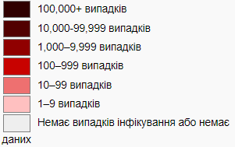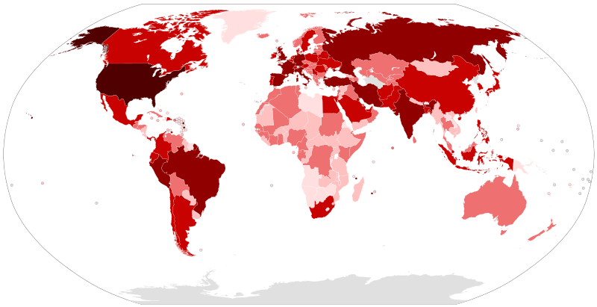
Рис. 2.8 Карта загальної кількості підтверджених випадків зараження
(Станом на 27.05.20 р.)
Джерело: [49]

Докарантинний рівень в’їзного потоку не був надто високим, адже було величезне падіння після 2014 року. Якщо зовнішні кордони будуть закриті довше, ніж знімуть карантин всередині країни, то буде ріст потоку внутрішнього туризму, яким частково можна перекрити зовнішній потік.
Хоч загалом туристична галузь посідає скромне місце в економіці України (біля 1,5% ВВП), тим не менше туристи дають доходи й іншим галузям: торгівлі, громадському харчуванню, транспорту, готельному бізнесу тощо.
Відновлення туризму повністю залежить від зняття карантинних обмежень як в Україні, так і за кордоном. Відкриття готелів та відновлення роботи транспорту дозволить відновити внутрішньоукраїнський туризм, але, судячи з усього, лише частково. Очікується, що через закриття кордонів, українці цього року будуть переважно відпочивати та подорожувати Україною. Проте через карантин багато людей втратило роботу та бізнес. Багато хто витратив свої заощадження під час карантину. Тому, на жаль, відпочинок цього року зможуть собі дозволити далеко не всі. Відновлення туристичної галузі можна очікувати не раніше наступного року. І то за умови, що карантин не буде запроваджено знову та Україна впорається з кризою.
Попит на внутрішній туризм в Україні є і постійно зростає. Аби туризм відновився після кризи, його треба реанімувати. Зробити це можна багатьма шляхами. Основні – поліпшенням сервісу і посилення інформаційної компанії.
Спільнота гостинності з порозумінням ставиться до фінансово-економічного та епідеміологічного стану в Україні, тому пропонуває свою допомогу державі у вигляді та за умови виконання наступних антикризових заходів:
- спрямувати кошти з державного бюджету, виділені на розвиток туризму, у сумі 240 млн. грн., перенаправивши 60% – на антикризові заходи та підтримку галузі і 40% – на виконання стратегічних і тактичних завдань туризму у 2020 році.
- надати статус медичного закладу засобам розміщення та забезпечити підприємства за рахунок держави у достатній кількості тестами, засобами індивідуального противірусного і бактирицидного захисту;
- провести за рахунок держави масові кваліфікаційні навчання персоналу в галузі туризму з санітарних вимог та протидії епідемії;
- надати ставку 7% ПДВ всім закладам, які надають медичні послуги;
- 0% ПДВ на оплату послуг пенсіонерам, які користуються готелями, що надають медичні послуги;
- забезпечити податкову пільгу (компенсація ПДФО) для усіх, хто подорожує Україною, та користувачів санаторно-курортних послуг;
- тимчасово ввести податкові канікули (ЄСВ і ЄП) для компаній, які утримують співробітників та вчасно виплачують заробітну плату;
- 0% ЄСВ для ФОП;
- НБУ підтримати тимчасову зупинку виплат за кредитними договорами, за якими суб’єкти туристичної діяльності є боржниками;
- Державному агентству розвитку туризму України розробити за участю експертів та затвердити на загальнонаціональному рівні перелік рекомендацій та інструкцій із санітарних заходів та застосування антивірусних засобів для галузі туризму, зокрема для закладів розміщення, громадського харчування, транспорту та інфраструктури, громадських і торгівельних закладів, житлових будинків тощо. Розробити технологічні карти поведінки туристів і працівників в кризових ситуаціях.
На жаль, внаслідок внесення змін до Закону України про Держбюджет-2020 всі кошти, передбачені на розвиток туризму, в цілому (240 млн грн) було перенаправлено на програми боротьби із наслідками епідемії.
04.06.20р. у м. Кам’янець-Подільський відбулася зустріч Президента України Володимира Зеленського, туристичної спільноти та асоціації VISIT Ukraine [20].
Головними акцентами стали такі:
- Президент Володимир Зеленський поставить завдання Міністерству закордонних справ розглянути можливість лібералізації візового режиму для іноземців, які відвідують Україну з туристичною метою. На думку Президента, скасувати візи можна для громадян Китаю, Австралії, Нової Зеландії, які приїжджають в Україну як туристи.
- Запропоновано визначити в кожній області України «туристичний магніт» – об’єкт, який могли б розвивати влада та бізнес, щоб привабити туристів.
- Важливим питанням є скасування/зниження податку на додану вартість для закладів розміщення.
- Просування внутрішнього туризму через маркетингову компанію #мандруйукраїною є невід'ємною частиною розвитку галузі.
- Запропоновано розробити програми подорожей для літніх людей з соціальними знижками.
- Буде розглянуто можливість створення ради при Державному агенстві розвитку туризму або Офісі президента з метою коммуніації та об’єднання лідерів думок.
Ситуація з коронавірусом рано чи пізно буде вирішена світовим співтовариством, однак ми можемо опинитись у ситуації, коли на початку літнього туристичного сезону не буде кому зустрічати, розміщувати, годувати, доставляти і розважати гостей України [10].

Висновки до 2 розділу
Українські підприємства лише розпочинають гонитву за екологічним майбутнім і кожного дня стикаються з великою кількістю перепон: складності у законодавстві, великі ціни на імпортні зелені технології, відсутність масового сортування та відповідних заводів з переробки сміття. На даний час у нашій державі, на щастя, спостерігається позитивна динаміка впровадження джерел відновлювальної енергії. Авжеж, ситуація покращується з кожним роком, все більше людей та підприємств починають опікуватись станом екосистеми, тому дуже важливо надолужувати кожного дня та розбивати стереотипне мислення.
Найбільш ймовірними напрямками відновлення туристичної галузі після карантинних обмежень, на мою думку, слугуватимуть:
1. Сіті туризм (короткі подорожі на 1-2 доби по містах України).
2. Відпочинок біля моря (Одещина, Херсонщина і звичайної Приозов‘є).
3. Зелений туризм та лікувальний туризм (західна Україна, Трускавець, Моршин).

РОЗДІЛ 3. ДОСВІД ВПРОВАДЖЕННЯ ТА РЕАЛІЗАЦІЇ ЗАСАД СТАЛОГО РОЗВИТКУ ТУРИЗМУ НА МАЛЬДІВСЬКИХ ОСТРОВАХ

3.1 Характеристика умов розвитку туризму, рекреаційно-туристичних ресурсів та туристичної інфраструктури

Мальдівська республіка – країна, що розташована в Індійському океані, на південний захід від Індії і Шрі-Ланки. Тут всього одне місто і порт, яке є і столицею - Мале. Країна здобула незалежність від Великобританії в 1965 році. Жителі Мальдів сповідують іслам, при цьому християнство утискається. Назва «Мальдіви» походить від індуських слів «mahal» (палац) і «diva» (острів). Всього налічується 1190 островів, що формують 26 атолів, які тягнуться подвійним ланцюжком перпендикулярно екватору. Зі всіх островів лише 202 заселені, у тому числі на 88 островах розташовані туристичні курорти. [12;30]
Туризм на Мальдівах - головна галузь економіки цієї острівної держави, яка становить близько 20% ВВП. Туризм також відіграє важливу роль в отриманні валютних прибутків і створенні робочих місць у сфері послуг (рис. 3.1).

Рис. 3.1 Дохід від міжнародного туризму на Мальдівських островах за роками
Джерело: [9]

Головним туристичним ресурсом Мальдівської Республіки є океанічні пляжі, які вважаються одними із найбільш мальовничих на планеті. Вибір острівних курортів залежить від цілей відпочинку: насолода розкішшю (Атоли Фаафу, Північний Мале, Баа), оздоровлення (Атоли Південний і Північний Арі), дайвінг (Атоли Лаваньї, Алавелі, Маччафуші, Вілігілі-Вару, Эллаїду, Батала, Рангалі-Фінолу), «медовий» місяць (Атол Південний Мале), сімейний відпочинок (Атол Північний Мале) (рис. 3.2).
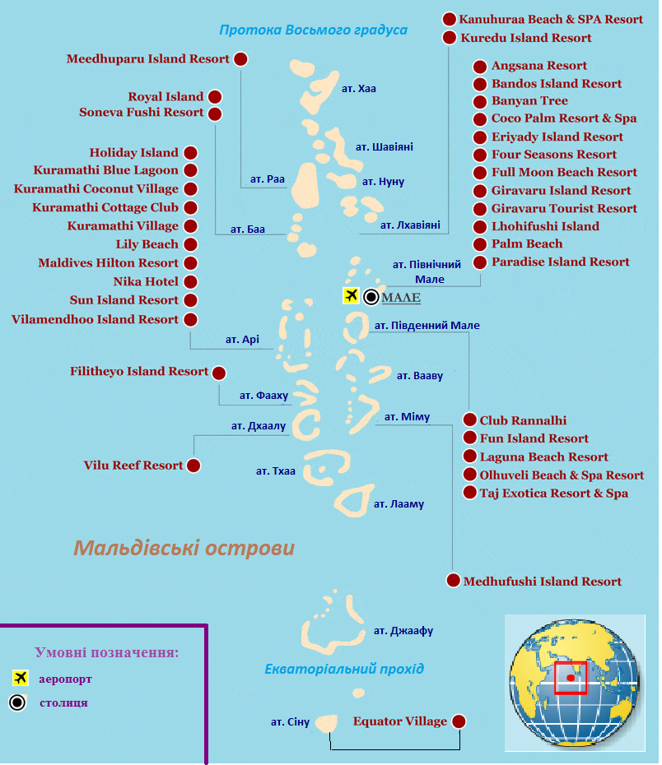
Рис. 3.2 Рекреаційно-туристичні ресурси та туристична інфраструктура Мальдівських островів
Джерело: Розроблено автором на основі [38]
На Мальдівах реалізується така концепція використання ресурсів і розвитку туристичної індустрії: «один острів - один курорт - один готель». При цьому острови діляться на «туристичні» і ті, де живуть мальдівці, що, за бажанням відвідувачів країни, зводить до мінімуму спілкування з її жителями (рис.3.3).

Рис. 3.3 Кількість ліжко-місць в закладах розміщення на Мальдівських островах (2018 р.)
Джерело: [17]

Готелі діляться на три категорії: Deluxe, Superior та Standard, що приблизно відповідає європейській класифікації 5, 4 і 3 зірки. Ще одна класифікація: готелі universal (без ТБ в номерах, зі «шведським столом» на сніданок і меню на вечерю); Villa Hotels - євростиль, заасфальтовані доріжки, ТБ і «шведський стіл»; готелі в мальдівському стилі - з ресторанами на піску і столиками на стороні заходу, а також розкішні та шалено дорогі готелі класу Luxe. У всіх готелях є свої дайвінг-школи, де можна купити дозвіл на занурення та отримати сертифікат міжнародного зразка, та СПА-центри. Найпопулярнішими готелями є: Bandos Island Resort & Spa, Angsana Ihuru Resort, Coco Bodu Hithi, Sheraton Maldives Full Moon Resort & Spa, Meeru Island Resort & Spa, Velassaru Maldives Resort, Kurumba Maldives, Vilamendhoo Island Resort & Spa, Komandoo Island Resort, Reethi Beach Resort [25].
В силу географічної віддаленості і місця розташування Мальдівських островів в океані, відвідати країну можна скориставшись повітряним транспортом з Європи, Азії, Південної Африки та країн Близького Сходу.
Міжнародний аеропорт Мале - це головні повітряні ворота Мальдівських островів. На Мальдівські острови здійснюють авіарейси більше 30 авіакомпаній світу. Щотижня на Мальдівах приземляється близько 70 міжнародних і чартерних рейсів. Крім того, у країні є чотири аеропорти місцевого призначення: Ханімадху (Hanimadhoo), Каадедхду (Kaadedhdhoo), Ган (Gan), Кадху (Kaddhoo).
Автотранспортна система країни розвинена слабко. Зважаючи на особливості географії архіпелагу, площа переважної більшості островів настільки мала, що транспорт там відсутній. Більшість з Мальдівських островів можна перетнути за десять хвилин і тільки деякі мають довжину більше 2 км. Протяжність автомобільних доріг близько 90 км, але лише 9,6 км з них мають асфальтове покриття. Громадського транспорту як такого не існує, але є служба таксі.
Морський транспорт забезпечує понад 85% внутрішніх і зовнішньоторгівельних перевезень. На нього також припадає переважна частина пасажирського потоку.
Мальдіви бідні на культурно-історичні ресурси. У столиці вартими уваги є Національний музей із унікальною експозицією скульптур ХІІ ст., Ісламський центр, руїни португальської фортеці (XVI ст.), палац Муліаге (XIX ст.), Мечеть П'ятниці (1656 р.), національна святиня - каплиця Меду Зіраят, мавзолей Абдулли Барахатули Барбари - арабського проповідника, який 1153 р. навернув мальдівців до мусульманства, могила національного героя Мохаммеда Тхакуруфара Аль-Азама, що загинув у боротьбі проти португальських загарбників. На атолі Кураматі знаходиться археологічна зона, де вів розкопки Тур Хейердал.
Найкращим ідентифікатором туристичної привабливості території є кількість туристичних прибуттів до країни. У ході дослідження було проведено аналіз числа міжнародних туристів за 2014-2018 роки.
У 2013 році було досягнуто мети у один мільйон туристів. За останні п'ять років кількість туристських прибуттів на Мальдіви збільшувалась в середньому на 8% за рік. Кількість прибуттів збільшилась з 1,2 млн у 2014 році до 1,5 млн у 2018 році. За підсумками 2018 року 9722 українських туристів відпочили на курортах Мальдівських островів, що дозволило Україні увійти до 20-ки країн Європи, туристи з яких найбільше відвідують Мальдіви. Зростання турпотоку з України за підсумками 2018 року у порівнянні з 2017 роком склало 17,6%, що є одним з найбільших серед європейських країн (рис 3.4).

Рис. 3.4 Кількість туристичних прибуттів на Мальдівські острови
Джерело: [9,1]
Очікується, що Мальдіви відвідає 3 мільйона туристів до кінця 2022 року, з очікуваним збільшенням на 7%. Цей темп зростання також знаходиться в межах прогнозованого ЮНВТО темпу зростання прибуттів для Азії і Тихоокеанського регіону.
Разом з тим, очікується, що середня тривалість перебування дещо знизиться (до 5,6 днів до кінця 2020 року) в зв'язку зі збільшенням азіатського ринку. Кількість курортів, за прогнозами, збільшиться до 114 до кінця 2020 року (рис. 3.5).

Рис. 3.5 Туристичні ринки за регіонами світу на Мальдівських островах (2018 р.)
Джерело: [9,1]
Економіка Мальдівських островів в значній мірі залежить від розвитку туризму, частка якого становить більше чверті валового внутрішнього продукту країни (ВВП). Хоча туризм залишається головним джерелом надходження іноземної валюти до країни, одна третина державних доходів генерується з цього сектора [34, с. 7-9].

3.2 Туристична політика Мальдівської республікаи щодо сталого розвитку туризму

Міністерство туризму Мальдівських островів намагається зменшити кількість людей на курортному острові, дозволяючи лише двоповерхові курорти і обмеження забудови простору до 20% від площі земель. Прикладом курорту, який намагаються зменшити свою площу є Taj Exotica Курорт & Спа на острові Emboodhu. Для збереження природи Мальдівських островів встановлений так званий щорічний туристичний максимум, який становить 200 тис. осіб [3,6].
Існують й інші заходи обмежувального характеру, спрямовані на зменшення негативного впливу туризму на екологію островів. Президент Мальдівської Республіки повідомив, що вся територія держави до 2020 року буде представляти собою величезний морський заповідник. Взявши слово на першому пленарному засіданні Конференції ООН з розвитку Ріо +20, президент Мохамед Вахід підкреслив всі екологічні проблеми, з якими різні країни стикаються, а крім того важливість заходів безпосередньо по збереженню всього навколишнього середовища [39].
Внаслідок того, що переважна частина Мальдівських островів знаходиться на висоті меншою за 2 метри над рівнем моря, держава інвестує значні кошти в розвиток технологій, спрямованих на збереження площі країни. Тим не менш, враховуючи зростання рівня моря, існує загроза того, що Мальдіви ризикують опинитися під водою до 2100 року. Це пов’язано з глобальним потеплінням, яке супроводжується тепловим розширенням товщі океану і таненням полярних льодовиків. У зв’язку з цим у Мальдівах навіть розроблено план будівництва серії плавучих островів. Загроза небезпеки існує й для важливого ресурсу островів – коралових рифів, для яких підвищення температури води є надзвичайно небезпечним [4].
Крім того, за твердженням Президента країни, для захисту природних багатств та уразливих екосистем країни, Мальдіви перед собою поставили ряд цілей безпосередньо зі скорочення викиду вуглекислого газу. До 2020 року у зв’язку із впровадженням відновних джерел енергії та інших інноваційних технологій, за словами Президента, Мальдіви повинні стати вуглецево нейтральною країною. Одним із заходів, що сприятиме цьому стало створення Президентом більш ніж 15 років тому Maldives Green Resort Award, якою нагороджуються лише ті курорти, які відповідають усім необхідним умовам задля збереження навколишнього середовища островів. Також це є платформа для професійного навчання місцевих жителів, власників бізнесу на Мальдівських островах та навіть самих туристів [14].
Міністерство туризму Мальдів видає відповідні нормативно-правові акти, які регулюють усі аспекти діяльності курортів на островах. Тому відповідно заборонено зводити будівлі, які розташовані ближче, ніж на 5 метрів від лінії рослинності острова. Оформлення, планування та дизайн басейнів на береговій лінії не можливі без схвалення Міністерства туризму. Будь-які водні бунгало повинні бути встановлені після вивчення дна лагуни і підводних рифів, задля того, щоб звести до мінімуму вплив на морське середовище. Дерев'яні палі, на яких раніше базувалися водні бунгало замінені на бетонні колони після негативного досвіду цунамі 24 грудня 2004 року [5].
Екологічні питання на цих островах мають першорядне значення. Часто туристам видають спеціальні мішки для сміття, і своє сміття в цих мішках необхідно вивезти з островів. Тому рекомендується ретельно стежити за виконанням екологічних процедур і слідувати вказівкам адміністрації готелю, інакше можливі великі штрафи і навіть депортація. Підводне полювання і несанкціонована риболовля заборонені, категорично заборонено піднімати з дна моря корали (і живі, і мертві), раковини та інших морських мешканців. За порушення стягуються великі штрафи. У країні один з найбільших ринків у регіоні з продажу черепашок, коралів і різних екзотичних морських тварин, тому завжди можна придбати ці сувеніри, не порушуючи місцевих законів. У готелях вільно організовуються всі види морської риболовлі, самостійний ж видобуток риби також карається [19].

3.3 Впровадження туристичної політики сталого розвитку туризму на прикладі курорту Soneva Fushi

Soneva Fushi - розкішний курорт, розташований на піщаному березі на острові Ланканфуші на північному атопі Мале, на якому розміщені 45 вілл, які пропонують простий, але вишуканий дизайн та розкішний комфорт. Невелика кількість вілл дозволяє персоналу обслуговувати гостей у співвідношенні "1 гість до 6 співробітників". Вілли та інші будівлі на острові створені з відновних та сертифікованих матеріалів [12].
Сталий туризм втілений у всіх аспектах управління ресурсами, яке здійснюють засновники, Sonu і Eva, які прагнуть вести екологічно та соціально відповідальний бізнес. Протягом 20 років вся команда в Soneva Fushi ставить за свою мету покращення середовища свого проживання та добробуту місцевих громад. У Soneva Fushi працівники усвідомлюють крихку та вразливу екосистему, в якій вони працюють, і знають, що для того, щоб їх бізнес процвітав, вони повинні нести надзвичайно низький негативний вплив на навколишнє середовище, а також позитивний соціальний вплив у місцевих громадах.
Одна з найкращих практик в Soneva Fushi - це пріоритетна прихильність до місцевих працівників та забезпечення їх добробуту та працевлаштування. Курорт гарантує відмінні умови праці для персоналу, а також грунтовну підготовку з управління навколишнім середовищем для всіх працівників. Власники Soneva Fushi вважають, що успіх їх бізнесу залежить, серед іншого, від кваліфікованого та вмотивованого персоналу.
З точки зору соціальних внесків, 0,5% річного доходу компанії Soneva Fushi надходить у Фонд соціальної та екологічної відповідальності (SERF), який підтримує національні та міжнародні програми з охорони здоров'я, освіти, збереження та розвитку місцевих громад. Soneva Fushi прагне розширювати можливості місцевих неурядових організацій, власники курорту розуміють важливість бути однією з провідних компаній у охороні навколишнього середовища та соціальних можливостей місцевого населення. Задля досягнення цієї мети створено концепцію “S.L.O.W. L.I.F.E.” – Sustainable (Сталий), Local (Місцевий), Organic (Органічний), Wholesome (Корисний), Learning (Навчання), Inspiring (Натхнення), Fun (Задоволення), Experience (Досвід) - це девіз, який висвітлює ставлення до гостей, які відпочивають на цьому курорті.
Компанія Soneva у 2017 році стала першою організацією світової індустрії гостинності, яка опублікувала інструмент оцінювання загального впливу туризму - Total Impact Assessment (TIA). TIA оцінює вплив діяльності компанії на п'ять категорій - природний капітал, людський капітал, соціальний капітал, економічний капітал та податки - і дозволяє компанії кількісно оцінити та монетизувати її ефективність. Ініціативи Soneva Fushi у сфері стійкого розвитку туризму у 2017-2019 рр.оцінюються в 34,2 млн доларів США (рис. 3.6) [16].
Незважаючи на те, що Мальдіви – острівна держава, багато її жителів не вміють плавати. Крім того, що це створює явний ризик для їх життя. Це також означає, що діти виховуються з невеликою обізнаністю щодо океану, коралових рифів, та загалом екосистеми, яка їх оточує.
У компанії Soneva Fushi впевнені, що якщо діти навчаться плавати, вони можуть втратити страх перед океаном і більше будуть його любити. Протягом двох тижнів інтенсивна програма Soneva Learn To Swim приймає місцевих дітей на навчання від основних засад до першого самостійного підводного плавання. За період з 2017 по 2019 роки за програмою компанії Soneva 160 дітей та 30 дорослих навчились плавати, а також сертифіковано 28 інструкторів з плавання. Соціальна цінність, отримана від цього проекту, перевищує 80 000 доларів США протягом дворічного періоду.

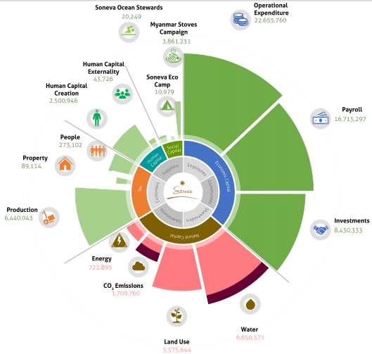
Рис. 3.6 Ініціативи Soneva Fushi за системою Total Impact Assessment
Джерело: [13]

У Soneva є власний морський біолог, який надає експертну інформацію про збереження екосистеми рифів. Soneva Fushi особисто супроводжує, перш за все за допомогою консультацій морського біолога, понад 1500 чоловік на рік під час сноркелінгових поїздок в біосферному заповіднику ЮНЕСКО в Баа Атолі.
Soneva Fushi є основоположникм формування організації BAARU - спільної платформи між курортами атолів Баа, яка збирається регулярно, щоб обговорити проблеми стійкості розвитку. Разом із п'ятьма іншими курортами, Soneva Fushi проводили активну політику, щоб забезпечити визнання Баа Атолу як біосферного заповідника ЮНЕСКО, що було досягнуто у 2011 році. Цікаво, що Soneva Fushi є єдиним курортом атолу Баа, який заборонив вечірню та нічну риболовлю через їх руйнівну практику.
Керівництво курорту активно проводить кампанію проти риболовлі акул на Мальдівах. Через петиції, впровадження спеціальної освіти та тиск на уряд ця мета була реалізована у березні 2010 року, і Мальдіви стали лише другою країною у світі, яка впровадила пряму заборону вилову акул [15].
Політика компанії Soneva Fushi визнає, що завдяки курорту, розташованому у віддалених районах, авіаційні поїздки гостей мають значний вплив на навколишнє середовище. Курорт також практикує сталий розвиток туризму через деякі інноваційні заходи щодо скорочення викидів вуглецю та відходів у навколишнє середовище. На курорті з 2008 року запроваджений податок на вуглекислий газ, який складає 2% до рахунку за вартість проживання на курорті, таким чином компенсується викиди в атмосферу вуглекислого газу під час перельоту на острів. Ці гроші використовуються для впровадження нових енергетичних проектів.
На сьогоднішній день фонд такого екологічого податку нараховує 6,2 мільйонів доларів США. З Фонду компанії Soneva Fushi були вкладені кошти в проекти з послаблення впливу викидів вуглецю, зокрема з відновлення лісів в Азії. Крім того, компанія інвестувала виробництво печей в М'янмі, які дозволили зменшити викид CO₂ на 388599 тонн (рис. 3.7).
Крім впровадження проектів щодо зменшення впливу викидів вуглекислого газу на курорті Soneva Fushi, впродовж останніх трьох років проекти, подібні до кампанії "Mуanmar Stoves", гарантували соціальне забезпечення у розмірі 9,4 мільйонів доларів США, а 186018 людей отримали вигоду від ефективного використання палива у печах в М'янмі та Дарфурі.

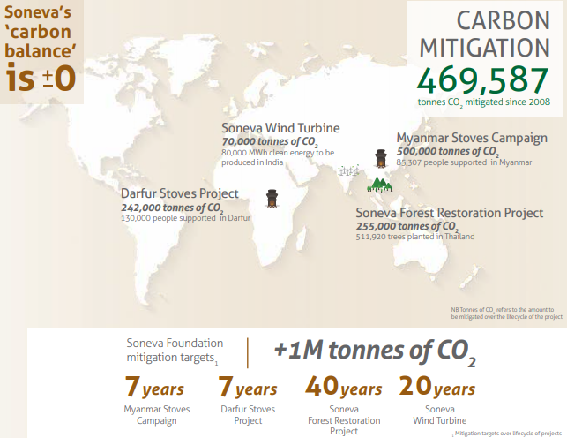
Рис. 3.7 Проєкти інвестиційної діяльності компанії Soneva Fushi
Джерело: [13]

Курорт зводить до мінімуму імпорт товарів за рахунок власних садів органічних продуктів та співробітництва з місцевими фермерами та рибалками, тим самим скорочуючи викид вуглекислого газу під час перельотів для доставки продуктів, а також мінімізуючи постачання продуктів у важко переробних упаковках.
Soneva Fushi демонструє, що відходи не тільки є проблемою, але можуть бути корисними. Завдяки своїй інноваційній концепції Eco Centro Waste-to-Wealth Soneva переробляє 73% твердих побутових відходів та 100% харчових відходів на курорті, що в 2017-2019 роках оцінюється в 265249 доларів. Крім того, 12000 відпрацьованих скляних пляшок було перетворено в корисні скляні вироби, а також предмети мистецтва на Скляній студії в Soneva Fushi, що дає можливість для гостей курорту спостерігати це дійство як ще одну атракцію в межах курорту.
Курорт також багато інвестував у інноваційні технології. Наприклад, завод знесолення використовується для забезпечення прісної води для експлуатації у господарстві, включаючи питну воду (таким чином, виключається імпорт на острів будь-яких пластикових пляшок).
Важливо, що компанія Soneva Fushi зупинила викид у навколишнє середовище близько 1,2 мільйона пластикових пляшок з 2008 року, коли компанія заборонила всі імпортовані води та почала виробляти власну фільтровану та мінералізовану питну воду у скляних пляшках. Збережені з цього кошти були вкладені в Фонд Soneva Fushi та Фонд Whole Word Water, щоб забезпечити для 752345 людей доступ до безпечної питної води. Ще одним прикладом є впровадження тепловідновних систем, які захоплюють гарячі вихлопні гази від генераторів, щоб нагріти воду на весь курорт.
Звіт про сталий розвиток туризму курорту Soneva Fushi також містить інформацію про ініціативи та партнерські домовленості, спрямовані на запровадження більш широких соціальних та екологічних змін. Співпраця з такими організаціями, як World Travel and Tourism Council, International Tourism Partnership, The Long Run та партнерами з неурядових організацій сприяє глобальним зв'язкам між експертами у галузі туризму через щорічний симпозіум SLOW LIFE.
Інші ініціативи щодо стійкості розвитку туризму Soneva включають:
- Дитячі кулінарні змагання, молодіжні хост-програми
- Ініціативи щодо працевлаштування та розширення прав жінок
- Програми залучення місцевих громад
- Мобільні клініки для собак
- Інші проекти Фонду Soneva Fushi
Ці та інші ініціативи надали Soneva Fushi можливість для отримання перемоги за програмою Всесвітньої ради з подорожей та туризму "Туризм для майбутнього" вдруге в 2015 році, закріпивши місце компанії як провідного чемпіона з питань сталого розвитку в галузі гостинності та розвитку туристичної сфери. Показовим є той факт, що фіналістом конкурсу Wild Asia’s 2010 Responsible Tourism Award також став курорт Soneva Fushi. Курорт є прикладом цілісного підходу до стійкого туризму, і його прихильність та відданість принципам стійкого розвитку туризму, захисту навколишнього середовища та місцевого населення вражають.

3.4 Проблеми та перспективи стійкого розвитку туризму Мальдівських островів в умовах світової економічної кризи 2020 р.

Глобальна фінансова криза 2020 року – глибока фінансова криза, найгірша криза з часів великої депресії і 2008 року, яка перебуває в активній фазі станом на травень 2020 р. Криза ясно проявилась у лютому і березні, а згодом і у квітні 2020 року під час падіння акцій великих американських компаній. Кризу викликав коронавірус SARS-CoV-2, що вразив Китай, а потім і решту світу [64].
У січні 2020 року голова МВФ Крісталіна Георгієва заявила, що світ чекає нова Велика депресія, оскільки спостерігається тренд, подібний до ситуації 1920-х років, які закінчилися крахом ринків в 1929 році. За прогнозами Bloomberg (на 9 квітня 2020) збитки світової економіки можуть сягнути 5 трлн дол.
Туристична галузь може зазнати збитків від епідемії коронавірусу в розмірі 22 млрд. дол. Про це в інтерв'ю газеті El Mundo заявила президент Всесвітньої ради з туризму та подорожей (WTTC) Глорія Гевара. Вона підкреслила, що рада зробила попередні розрахунки у співпраці з Oxford Economics. Розрахунки ґрунтуються на досвіді минулих криз світового туризму, які були викликані епідеміями SARS (атипова пневмонія) і H1N1 (свинячий грип). "Криза обійдеться сектору як мінімум в 22 млрд. дол., або понад 20 млрд євро. Найбільший вплив, очевидно, буде завдано Азії і насамперед Китаю. Там туризм становить 11% ВВП, і в останні роки він зростав темпами 7%", зазначила Гевара.
За прогнозами експертів з Oxford Economics, приблизна сума збитку може подвоїтися і потроїтися в разі, якщо поширення коронавірусу не зупинять. Передбачається, що найбільше вірус вдарить по країнах, залежних від туристів з Китаю, - Гонконг, Макао, Таїланд, Камбоджа і Філіппіни.
Міжнародна асоціація повітряного транспорту IATA очікує, що авіакомпанії втратять близько 113 млрд. дол. Більшість авіакомпаній скоротили маршрути, звільнили працівників або навіть стали банкрутами. Найбільша авікомпанія світу – American Airlines – наприкінці березня скоротила на 75% міжнародний трафік і на 30% (у травні) місцевий. British Airways, найбільша британська авіакомпанія, оголосила, що відсторонить від роботи 36 тисяч працівників, або близько 80% персоналу компанії. Найбільший німецький аеропорт, Франкфурті-на-Майні, закрив 2 квітня один зі своїх двох пасажирських терміналів. 25 березня було закрито аеропорт Лондона London City Airport, а з 31 березня закрився аеропорт Орлі в Парижі.
До початку кризи, пов’язаної з короновірусом, процвітав круїзний бізнес - зростала і кількість бронювань, і вартість подорожей. З початку поширення епідемії бронювання впали на 60%, - такі дані наводить Nomura Securities. По тому, як круїзний лайнер Diamond Princess, на борту якого у карантині опинилися майже 3700 пасажирів, понад півтисячі з яких заразилися, і четверо померли, акції круїзних компаній стали стрімко падати. Акції Carnival Corporation, якій належить Diamond Princess, а також інших провідних круїзних компаній, таких, як Norwegian, Royal Caribbean впали на 60-70% від січня 2020 року [32].
Туристична галузь являється важливим рушійним важелем економічного росту та добробуту, а також відіграє головну роль у місії по боротьбі з бідністю в країнах, що розвиваються. Зростаючий національний туристичний сектор дозволяє створювати робочі місця, підвищувати національні доходи та покращувати платіжний баланс країни. Від нестачі туристів прибуток втратять готелі, хостели та безліч інших закладів, прибутки яких зав’язані на туристах: сувенірні магазини, тематичні кафе, ресторани тощо.
Згідно зі статистикою захворюваності на COVID-19 станом на 20.04.2020 р. в острівних державах Індійського океану кількість хворих має наступний вигляд: на Мальдівських островах кількість хврих становить 52 особи, смертельних випадків не зафіксовано; на Сейшельських островах кількість хворих досягла 11, без смертельних випадків; на Шрі-Ланці зафіксовано 295 хворих та 7 померлих осіб. Статистика захворюваності на COVID-19 станом на 20.04.2020 р. в острівних державах Тихого океану: Філіпінські острови – 6459 осіб захворіло, 428 померло; на островах Фіджі – 18 випадків захворюваності без смертельних випадків; на Соломонових островах не зафіксовано випадків захворюваності коронавірусом [33].
Міністр туризму Мальдівських островів Алі Уахід заявив на прес-брифінгу, що на острові Вільлівару (в 24 кілометрах від столиці Мале) почав працювати карантин для туристів, які можуть бути заражені коронавірусом. Для карантину спеціально за 10 днів був побудований готель на 30 номерів із замкнутою системою вентилювання і очищення повітря.
Медичний персонал буде складатися з добровольців і працювати безкоштовно. Фінансується люксовий карантин за рахунок уряду. Контактувати постояльцям один з одним строго заборонено [2].
Нещодавно міністр туризму Мальдівських островів Алі Уахід заявив, що COVID-19 спричинив падіння туризму на 29,5%, що свідчить про те, що 70,5% мальдівських мандрівників все ще сумлінно реалізують свої мрії про відвідування найромантичнішого місця в світі. Географічне розташування Мальдівських островів з 1192 окремих островів полегшує стримування захворювання шляхом обмеження пересування. Будь-який позитивний випадок COVID-19 означає, що острів буде закритий і на жорсткому контролі з боку влади [8].
Для туристів, які планують відвідати Мальдіви, щоб втекти від COVID-19, зараз діє спеціальна знижка до 50% від вартості номера за умови виконання 3 пунктів:
• Тривалість перебування повинна бути не менше 30 днів;
• Період перебування: 15 березня - 30 червня 2020 року;
• Список заборонених країн для в`їзду: Китай, Іран, Південна Корея, Італія, Бангладеш, Німеччина, Іспанія, Франція, Малайзія, Великобританія (станом на 20.04.2020).
За словами експертів, після довгого і виснажливого висиджування в квартирах туристи будуть мати велике бажання відправитися в подорожі, як тільки у них з'явиться така можливість. До моменту відкриття кордонів в галузі накопичиться величезний відкладений попит.
Питання в тому, чи будуть бажання туристів підкріплені їх можливостями, оскільки у зв'язку з економічною кризою накопичень у людей у ​​всіх країнах, які зіштовхнулися з коронавірусом, вочевидь стане менше, а їхня купівельна спроможність знизиться. Тому міжнародний туризм може залишитися лише для багатих, чий добробут залишиться достатнім для подорожей.

Висновки до 3 розділу

У Мальдівській республіці, економіка якої істотно залежить від туризму, здійснюється великий обсяг заходів, спрямованих на захист довкілля. До цих заходів належать навіть інвестиції в інші країни, спрямовані на зменшення викидів СО₂ та зменшення підвищення рівня Світового океану.
Розглянуто туристичний комплекс Soneva Fushi. Курорт, що слугує яскравим зразком дотримання та відданості принципам стійкого розвитку туризму, захисту навколишнього середовища та місцевого населення. Концепція курорту “S.L.O.W. L.I.F.E.” та їх інструмент оцінювання загального впливу туризму - Total Impact Assessment (TIA) – ті досягнення, які вартують уваги кожної свідомої людини, яка турбується про те, що її оточує.
Визначено, наскільки негативним та вагомим є вплив світової пандемії та карантинних обмежень на розвиток економіки Мальдівських островів.

ВИСНОВКИ

Підсумовуючи дослідження сталого туризму як напрямку майбутнього розвитку туристичної галузі, необхідно зазначити, що зараз спостерігається певний перехідний етап. Ще рано говорити про повсюдне впровадження його елементів, але при цьому всі нововведення і плановані заходи співвідносяться з новими критеріями.
Підхід сталого розвитку передбачає, що природні, культурні та інші ресурси туризму зберігаються для постійного використання в майбутньому. Стійкий туризм полягає не тільки у дбайливому ставленні до навколишнього середовища, охороні пам'яток архітектури і мистецтва, а й в урахувані національних особливостей і турботі про місцеве населення.
На мою думку, яскравим прикладом успішного впровадження принципів сталості у світі може слугувати Мальдівська республіка. Туристичною індустрією Мальдівської республіки зроблено певні кроки на шляху реалізації «Порядку денного на ХХI століття у сфері подорожей та індустрії туризму». Для подальшого успішного впровадження принципів сталості у розвиток туризму острівних країн необхідна консолідація зусиль всіх зацікавлених сторін на всіх рівнях, урахування інтересів всіх груп, включаючи місцеві громади, туристів та представників туристичного бізнесу.
Незаперечно важливою є роль урядів країн, оскільки вони покликані розробити стратегічну основу планування розвитку індустрії туризму з урахуванням принципів сталості, забезпечити вивчення рекреаційної ємності території, зініціювати розроблення систем сертифікації, показників стійкого розвитку з метою контролю за наслідками туристичної діяльності з соціальної, екологічної та економічної точок зору.
На сьогодні сектор туризму є одним із найбільш постраждалих у світі від спалаху COVID-19, який впливає як на попит, так і на пропозицію. Це провокуватиме подальший регрес сталого розвитку туризму в умовах слабшої світової економіки, геополітичної, соціальної та торговельної напруженості, а також нерівномірної ефективності серед основних виїзних ринків подорожей.
Отже, сталий туризм, з повним дотриманням принципів гармонійного розвитку, є складним для досягнення мети, але водночас він є ідеалом, орієнтиром, до якого слід прагнути. Досвід утвердження концепції сталості туризму, безумовно, є цінним для української туристичної індустрії. Важливою є оцінка туризму як галузі господарства, необхідно виявити ступінь його стійкості, адже туризм здатний покласти початок сталому розвитку всієї території.

СПИСОК ВИКОРИСТАНИХ ДЖЕРЕЛ

- Annual Statistical Report 2018 [Електронний ресурс] / Режим доступу: https://sltda.gov.lk/storage/documents/0cb228cd03762f638bd515fe83edd453.pdf.
- Coronavirus Covid-19 Updates From Maldives - 30 Room Quarantine Island [Електронний ресурс] / Режим доступу: https://maldivesfinest.com/coronavirus-covid-19-updates.
- Environmental Guidelines for Tourist Resort Development & Operation in the Maldives [Електронний ресурс] / Режим доступу: http://www.tourism.gov.mv/pubs/Enviromental_guidelines_Resorts.pdf.
- Escape The Coronavirus Covid-19 In Safe Heaven Of Maldives At 50% Discount [Електронний ресурс] / Режим доступу: https://maldivesfinest.com/coronavirus-covid-19-discount.
- Flow of tourists by nationality [Електронний ресурс] / Режим доступу: https://planning.gov.mv/.
- Geography and locations [Електронний ресурс] / Режим доступу: http://www.visitmaldives.com/en/pages/geography-location.
- Hyatt Unveils New 2020 Environmental Sustainability Strategy [Електронний ресурс] / Режим доступу: https://newsroom.hyatt.com/2014-08-28-Hyatt-Unveils-New-2020-Environmental-Sustainability-Strategy.
- International Tourism and Covid-19 [Електронний ресурс] / Режим доступу: https://www.unwto.org/tourism-covid-19.
- International Tourism Highlights 2019 Edition [Електронний ресурс] / Режим доступу: https://tourlib.net/wto/WTO_highlights_2019.pdf.
- IVAN LIPTUGA - 10 Тезисов, которые президент должен знать о [Електронний ресурс] / Режим доступу: https://www.facebook.com/1682535596/posts/10214527333012056/?d=n.
- Principles of Sustainable Tourism and Sustainable Development Goals [Електронний ресурс] / Режим доступу: https://alexandregarrido.blog/2018/09/29/principles-of-sustainable-tourism-and-sustainable-development-goals/.
- Soneva Fushi Resort [Електронний ресурс] / Режим доступу: https://soneva.com/soneva-fushi.
- Soneva Total Impact Assessment 2017 [Електронний ресурс] / Режим доступу: https://s3-eu-west-1.amazonaws.com/websites-wordpress-uploads/www.soneva.com/wp-content/uploads/2019/01/Soneva-Total-Impact-Assessment-2017.pdf.
- SUSTAINABILITY IN THE MALDIVES [Електронний ресурс] / Режим доступу: https://visitmaldives.com/en/experience/sustainability-in-the-maldives
- The Soneva Changemakers [Електронний ресурс] / Режим доступу: https://soneva.com/the-soneva-changemakers.
- The Soneva Fushi Resort. Sustainability Report [Електронний ресурс] / Режим доступу: https://arnfinno.wordpress.com/2017/04/06/soneva-sustainability-report-2015-16/.
- Total registered bed capacity and number of accommodation establishments Електронний ресурс] / Режим доступу: https://www.tourism.gov.mv/downloads/stats/Tourism-Yearbook-2018.pdf.
- Tourism Yearbook 2015. Republic of Maldives - Ministry of Tourism, 2015.-45 c.
- Travel tips and advice [Електронний ресурс] / Режим доступу: http://www.mymaldives.com/travel/travel-tips/.
- VISIT Ukraine [Електронний ресурс] / Режим доступу: https://www.facebook.com/108565787401909/posts/150773799847774/?d=n.
- Агентства ООН [Електронний ресурс] / Режим доступу: http://www.un.org.ua/ua/oon-v-ukraini/ahentstva-oon.
- Артеменко, В. Б. Індикатори стійкого соціальноекономічного розвитку регіонів / В. Б. Артеменко// Регіональна економіка. – 2006. – № 2. – С. 90–97.
- Веломапа Києва [Електронний ресурс] / Режим доступу: http://www.kyivbikecity.org/2017/09/bikemap.html.
- Відновлювана енергетика України [Електронний ресурс] / Режим доступу: https://uk.wikipedia.org/wiki/%D0%92%D1%96%D0%B4%D0%BD%D0%BE%D0%B2%D0%BB%D1%8E%D0%B2%D0%B0%D0%BD%D0%B0_%D0%B5%D0%BD%D0%B5%D1%80%D0%B3%D0%B5%D1%82%D0%B8%D0%BA%D0%B0_%D0%A3%D0%BA%D1%80%D0%B0%D1%97%D0%BD%D0%B8.
- Готелі. Мальдіви. [Електронний ресурс] / Режим доступу: http://www.agoda.com/uk-ua/city/maldives-islands-mv.html.
- Гроші не пахнуть: Чи зможе Україна отримувати прибутки зі сміття [Електронний ресурс] / Режим доступу: https://www.unian.ua/ecology/trash/1109219-groshi-ne-pahnut-chi-zmoje-ukrajina-otrimuvati-pributki-zi-smittya.html.
- Добровольская О.П. Обоснование системы факторов регулирования устойчивого развития рекреационных территорий // Информационные технологии в управлении туристической и курортно-рекреационной экономикой: матер. докл. науч.-практ. конф. – Бердянск: АУИТ «АРИУ», 2007. – С. 52-58.
- Зеленський підписав указ про цілі сталого розвитку України до 2030 року 2019 [Електронний ресурс] / Режим доступу:https://www.radiosvoboda.org/a/news-zelenskyi-ukaz-tsili-2030/30191731.html.
- Зінько Ю.Збереження і сталий розвиток Карпат: Навчальний посібник зі сталого туризму / Зінько Ю., Рутинський М., Кудла Н. – К., 2008. – 60 с.
- Карта пунктів оренди велосипедів [Електронний ресурс] / Режим доступу: https://www.nextbike.ua/uk/kyiv/locations/.
- Коржилов Л.І. Туристична галузь України в умовах сталого розвитку // Економіка. Управління. Інновації. – 2014.- 2 випуск.
- Коронавірус: скільки втрачає туризм [Електронний ресурс] / Режим доступу: https://www.bbc.com/ukrainian/features-51870285.
- Коронавірус: статистика по країнах [Електронний ресурс] / Режим доступу: https://index.minfin.com.ua/ua/reference/coronavirus/geography/.
- Лебідь С.Г., Сербулова Н.А. Сталий екологічний туризм: сутність та перспективи розвитку в Миколаївській області // Екологія. Зб. наук. праць. У 206-х тт. – Миколаїв.: Чорноморський державний університет ім. Петра Могили, 2010. – Т.132. – С. 115.
- ЛІДЕРИ ВНУТРІШНЬОГО ТУРИЗМУ В УКРАЇНІ: ІНФОГРАФІКА [Електронний ресурс] / Режим доступу: https://prm.ua/lideri-vnutrishnogo-turizmu-v-ukrayini-infografika/.
- Любіцева О.О. Ринок туристичних послуг (геопросторові аспекти). – К.: Альтерпрес,2002. – 436 с.
- Любіцева О.О., Бабарицька В.К. Туризмознавство: вступ до фаху: Підручник. – К.: Видавничо-поліграфічний центр «Київський університет», 2008. – 335с.
- Мальдіви [Електронний ресурс] / Режим доступу: https://maldivesfinest.com/location-map.
- Мальдіви планують відкрити найбільший морський заповідник [Електронний ресурс] / Режим доступу: http://geografica.net.ua/news/maldivi_planujut_vidkriti_najbilshij_morskij_zapovidnik/2012-06-29-1840.
- МАПА ОБ’ЄКТІВ УЧАСНИКІВ УАВЕ [Електронний ресурс] / Режим доступу: http://uare.com.ua/uchasnyky-ta-proekty.html.
- Миронов Ю.Б. Сутність та чинники сталого розвитку туризму в регіоні // Науковий вісник НЛТУ України. – 2013. – С.117 -122.
- Миронов Ю.Б. Матеріали наукової конференції "Актуальні проблеми економіки і торгівлі в сучасних умовах євроінтеграції" (м. Львів, 11-12 травня 2017 р.). - Львів: ЛТЕУ, 2017. - 440 с. - С.218-219.
- На велосипеді столицею [Електронний ресурс] / Режим доступу: https://100realty.ua/uk/articles/na-velosipedi-stoliceu-de-pobuduut-novi-velodorizki-v-kievi.
- Ніколаєв К.Д. Збалансоване природокористування на прикладі екологізації туристичної галузі / Ніколаєв К.Д., Ісаєнко В.М., Бабікова К.О. // Вісник Кременчуцького державного політехнічного університету ім. М. Остроградського, №5 (58). – Кременчук, 2009. - С. 117-120.
- Олійник Я.Б., Степаненко А.В. Теоретичні основи туризмології: Навчальний посібник для студентів вищих навчальних закладів. – К.: Ніка-Центр, 2005. – 316 с.
- Олійник Я.Б., Шищенко П.Г., Любіцева О.О. Стратегія сталого розвитку туризму в Україні: географічний підхід // Географія в інформаційному суспільстві: Зб. наук. праць. – К.: Обрії, 2008. – Т. 1. – С. 191-199.
- Органічна Україна [Електронний ресурс] / Режим доступу: http://organicukraine.org.ua/.
- Пазенок В.С., Федорченко В.К. Туризмологія: концептуальні засади теорії туризму. - К.: Видачничий центр «Академія», 2013. – 368 с.
- Пандемія коронавірусної хвороби 2019 [Електронний ресурс] / Режим доступу: https://uk.wikipedia.org/wiki/%D0%9F%D0%B0%D0%BD%D0%B4%D0%B5%D0%BC%D1%96%D1%8F_%D0%BA%D0%BE%D1%80%D0%BE%D0%BD%D0%B0%D0%B2%D1%96%D1%80%D1%83%D1%81%D0%BD%D0%BE%D1%97_%D1%85%D0%B2%D0%BE%D1%80%D0%BE%D0%B1%D0%B8_2019.
- Парфіненко А.Ю. Сутність поняття «туристична політика держави»: теоретичний аспект // Вісник Харківського національного університету ім. В. Н. Каразіна. –Харків: Видавництво ХНУ ім. В. Н. Каразіна,2013. – С.119-123.
- Пішохідно-велосипедний міст [Електронний ресурс] / Режим доступу: https://www.facebook.com/photo?fbid=592324141377662&set=pcb.592326698044073.
- Принципи сталого розвитку туризму [Електронний ресурс] / Режим доступу: http://infotour.in.ua/novikov95.htm.
- Про Глобальні цілі [Електронний ресурс] / Режим доступу: http://sdg.org.ua/ua/pro-hlobalni-tsili.
- Про схвалення Стратегії розвитку
туризму та курортів на період до 2026 року [Електронний ресурс] / Режим доступу: https://www.kmu.gov.ua/npas/249826501.
- Програма дій “Порядок денний на ХХI століття” / Перекл. з англ.: ВГО “Україна. Порядок денний на ХХI століття”. К., 2000.
- Розвиток відновлюваної енергетики: стан, виклики, пропозиції до вирішення [Електронний ресурс] / Режим доступу: https://menr.gov.ua/files/images/news_2019/05112019/1/%D0%A0%D0%BE%D0%B7%D0%B2%D0%B8%D1%82%D0%BE%D0%BA%20%D0%B2%D1%96%D0%B4%D0%BD%D0%BE%D0%B2%D0%BB%D1%8E%D0%B2%D0%B0%D0%BD%D0%BE%D1%97%20%D0%B5%D0%BD%D0%B5%D1%80%D0%B3%D0%B5%D1%82%D0%B8%D0%BA%D0%B8%20%D1%81%D1%82%D0%B0%D0%BD,%20%D0%B2%D0%B8%D0%BA%D0%BB%D0%B8%D0%BA%D0%B8,%20%D0%BF%D1%80%D0%BE%D0%BF%D0%BE%D0%B7%D0%B8%D1%86%D1%96%D1%97%20%D0%B4%D0%BE%20%D0%B2%D0%B8%D1%80%D1%96%D1%88%D0%B5%D0%BD%D0%BD%D1%8F.pdf.
- Смаль В., Смаль І. Туризм і сталий розвиток // Вісник Львівського університету. – 2005. – 32 випуск. – С.202.
- Смаль І.В. Туристичні ресурси світу: Навч. посіб. - Ніжин:Ніжин. держ. ун-т ім. М. Гоголя,2010. - 336 c.
- Смирнов І.Г. Логістика туризму: Навч.-метод. комплекс дисципліни за кредитно-модульною системою. - К.: КСУ, 2006. - 56 с.
- Сонячна енергетика в Україні [Електронний ресурс] / Режим доступу: https://avenston.com/articles/solar/.
- Сортувати сміття, щоб не потонути в ньому [Електронний ресурс] / Режим доступу: https://www.epravda.com.ua/projects/cities/2018/12/19/643607/.
- Ткаченко Т.І. Сталий розвиток туризму: теорія, методологія, реалії бізнесу. –К.:Київ нац. торг.-екон. ун-т. – 2006. – 537 с.
- ТОП еко-ініціатив, які українські готелі можуть використовувати вже сьогодні [Електронний ресурс] / Режим доступу: https://rubryka.com/article/eco-hotels/.
- Туризм в нокдауне. Потери отрасли оценивают в $22 млрд и это не предел [Електронний ресурс] / Режим доступу: https://biz.liga.net/ekonomika/all/novosti/vsemirnyy-sovet-po-turizmu-otsenil-vozmojnyy-uscherb-ot-koronavirusa-v-22-mlrd.
- У Києві створили онлайн-мапу велосипедної інфраструктури [Електронний ресурс] / Режим доступу: https://nashkiev.ua/novosti/ou-kievi-stvorili-onlayn-kartou-velosipednoi-infrastrouktouri.html?in_parent=novosti.
- УКАЗ ПРЕЗИДЕНТА УКРАЇНИ №722/2019 [Електронний ресурс] / Режим доступу: https://www.president.gov.ua/documents/7222019-29825.
- Україна без сміття [Електронний ресурс] / Режим доступу: https://www.the-village.com.ua/tags/%D0%A3%D0%BA%D1%80%D0%B0%D1%97%D0%BD%D0%B0%20%D0%B1%D0%B5%D0%B7%20%D1%81%D0%BC%D1%96%D1%82%D1%82%D1%8F.
- Україна та ООН [Електронний ресурс] / Режим доступу: http://www.un.org.ua/ua/oon-v-ukraini/ukraina-ta-oon-70-rokiv-razom.
- УКРІНФОРМ- [Електронний ресурс] / Режим доступу: https://www.facebook.com/130251917016795/posts/3932695606772388/?d=n.
- Цілі розвитку тисячоліття 2000 – 2015 велосипедів [Електронний ресурс] / Режим доступу: http://www.un.org.ua/ua/tsili-rozvytku-tysiacholittia/mdgs.
- Цілі Сталого Розвитку: Україна [Електронний ресурс] / Режим доступу:http://un.org.ua/images/SDGs_NationalReportUA_Web_1.pdf.
- Щодо запровадження індикаторів сталого розвитку [Електронний ресурс] / Режим доступу: https://niss.gov.ua/doslidzhennya/nacionalna-bezpeka/schodo-zaprovadzhennya-indikatoriv-stalogo-rozvitku-analitichna.

ДОДАТКИ
Додаток А
Національні цілі сталого розвитку та завдання для їх реалізації

Ціль 1. Подолання бідності
1.1 Скоротити в 4 рази рівень бідності, зокрема шляхом ліквідації її крайніх форм
1.2 Збільшити охоплення бідного населення адресними програмами соціальної підтримки
1.3 Підвищити життєстійкість соціально вразливих верств населення
Ціль 2. Викорінення голоду, забезпечення продовольчої безпеки та покращення харчування, заохочення раціонального ведення сільського господарства
2.1 Забезпечити доступність збалансованого харчування на рівні науково обґрунтованих норм для всіх верств населення
2.2 Підвищити вдвічі продуктивність сільського господарства, насамперед за рахунок використання інноваційних технологій
2.3 Забезпечити створення стійких систем виробництва продуктів харчування, що сприяють збереженню екосистем і поступово покращують якість земель та ґрунтів, насамперед за рахунок використання інноваційних технологій
2.4 Знизити волатильність цін на продукти харчування
Ціль 3. Забезпечення здорового способу життя та добробуту людей будь-якого віку
3.1 Знизити материнську смертність
3.2 Мінімізувати смертність, якій можна запобігти, серед дітей віком до 5 років
3.3 Зупинити епідемії ВІЛ/СНІДу та туберкульозу, у тому числі за рахунок використання інноваційних практик та засобів лікування
3.4 Знизити передчасну смертність від неінфекційних захворювань
3.5 Знизити на чверть передчасну смертність населення, у тому числі за рахунок упровадження інноваційних підходів до діагностики захворювань
3.6 Знизити рівень отримання тяжких травм і смертності внаслідок ДТП, у тому числі за рахунок використання інноваційних практик реанімування, лікування та реабілітації постраджалих унаслідок ДТП
3.7 Забезпечити загальну якісну імунізацію населення з використанням інноваційних препаратів
3.8 Знизити поширеність тютюнокуріння серед населення з використанням інноваційних засобів інформування про негативні наслідки тютюнокуріння
3.9 Здійснити реформу фінансування системи охорони здоров’я
Ціль 4. Забезпечення всеохоплюючої і справедливої якісної освіти та заохочення можливості навчання впродовж усього життя для всіх
4.1 Забезпечити доступність якісної шкільної освіти для всіх дітей та підлітків
4.2 Забезпечити доступність якісного дошкільного розвитку для всіх дітей
4.3 Забезпечити доступність професійної освіти
4.4 Підвищити якість вищої освіти та забезпечити її тісний зв’язок з наукою, сприяти формуванню в країні міст освіти та науки
4.5 Збільшити поширеність серед населення знань і навичок, необхідних для отримання гідної роботи та підприємницької діяльності
4.6 Ліквідувати гендерну нерівність серед шкільних учителів
4.7 Створити у школах сучасні умови навчання, включаючи інклюзивне, на основі інноваційних підходів
Ціль 5. Забезпечення гендерної рівності, розширення прав і можливостей усіх жінок та дівчаток
5.1 Створити умови для ліквідації всіх форм дискримінації щодо жінок і дівчат
5.2 Знизити рівень гендерно зумовленого та домашнього насильства, забезпечити ефективне запобігання його проявам та своєчасну допомогу постраждалим
5.3 Заохочувати спільну відповідальність за ведення господарства та виховання дитини
5.4 Забезпечити рівні можливості представництва на вищих рівнях прийняття рішень у політичному та суспільному житті
5.5 Розширити доступ населення до послуг з планування сім’ї та знизити рівень підліткової народжуваності
5.6 Розширити економічні можливості жінок
Ціль 6. Забезпечення наявності та сталого управління водними ресурсами та санітарією
6.1 Зменшити обсяги скидання неочищених стічних вод, насамперед з використанням інноваційних технологій водоочищення на державному та індивідуальному рівнях
6.2 Підвищити ефективність водокористування
6.3 Забезпечити впровадження інтегрованого управління водними ресурсами
Ціль 7. Забезпечення доступу всіх людей до прийнятних за ціною, надійних, сталих і сучасних джерел енергії
7.1 Розширити інфраструктуру та модернізувати мережі для забезпечення надійного та сталого енергопостачання на основі впровадження інноваційних технологій
7.2 Забезпечити диверсифікацію постачання первинних енергетичних ресурсів
7.3 Збільшити частку енергії з відновлюваних джерел у національному енергетичному балансі, зокрема за рахунок введення додаткових потужностей об’єктів, що виробляють енергію з відновлюваних джерел
7.4 Підвищити енергоефективність економіки
Ціль 8. Сприяння поступальному, всеохоплюючому та сталому економічному зростанню, повній і продуктивній зайнятості та гідній праці для всіх
8.1 Забезпечити стійке зростання ВВП на основі модернізації виробництва, розвитку інновацій, підвищення експортного потенціалу, виводу на зовнішні ринки продукції з високою часткою доданої вартості
8.2 Підвищувати ефективність виробництва на засадах сталого розвитку та розвитку високотехнологічних конкурентних виробництв
8.3 Підвищити рівень зайнятості населення
8.4 Скоротити частку молоді, яка не працює, не навчається і не набуває професійних навичок
8.5 Сприяти забезпеченню надійних та безпечних умов праці для всіх працюючих, зокрема шляхом застосовування інноваційних технологій у сфері охорони праці та промислової безпеки
8.6 Створити інституційні та фінансові можливості для самореалізації потенціалу економічно активної частини населення та розвитку креативної економіки
Ціль 9. Створення стійкої інфраструктури, сприяння всеохоплюючій і сталій індустріалізації та інноваціям
9.1 Розвивати якісну, надійну, сталу та доступну інфраструктуру, яка базується на використанні інноваційних технологій, у т. ч. екологічно чистих видів транспорту
9.2 Забезпечити розширення використання електротранспорту та відповідної мережі інфраструктури
9.3 Забезпечити доступність дорожньо-транспортної інфраструктури, яка базується на використанні інноваційних технологій, зокрема через розширення форм участі держави у різних інфраструктурних проектах
9.4 Сприяти прискореному розвитку високо- та середньовисокотехнологічних секторів переробної промисловості, які формуються на основі використання ланцюгів «освіта – наука – виробництво» та кластерного підходу за напрямами: розвиток інноваційної екосистеми; розвиток інформаційно- телекомунікаційних технологій (ІКТ); застосування ІКТ в АПК, енергетиці, транспорті та промисловості; високотехнологічне машинобудування; створення нових матеріалів; розвиток фармацевтичної та біоінженерної галузей
9.5 Створити фінансову та інституційну системи (інноваційну інфраструктуру), що забезпечуватимуть розвиток наукових досліджень та науково- технічних (експериментальних) розробок
9.6 Забезпечити доступність Інтернету, особливо у сільській місцевості
9.7 Забезпечити збільшення участі молоді у наукових дослідженнях
9.8 Забезпечити стійке зростання ВВП на основі модернізації виробництва, розвитку інновацій, підвищення експортного потенціалу, виводу на зовнішні ринки продукції з високою часткою доданої вартості
9.9 Підвищувати ефективність виробництва на засадах сталого розвитку та розвитку високотехнологічних конкурентних виробництв
9.10 Підвищити рівень зайнятості населення
9.11 Скоротити частку молоді, яка не працює, не навчається і не набуває професійних навичок
9.12 Сприяти забезпеченню надійних та безпечних умов праці для всіх працюючих, зокрема шляхом застосовування інноваційних технологій у сфері охорони праці та промислової безпеки
9.13 Створити інституційні та фінансові можливості для самореалізації потенціалу економічно активної частини населення та розвитку креативної економіки
Ціль 10. Скорочення нерівності всередині країн і між ними
10.1 Забезпечити прискорене зростання доходів найменш забезпечених 40% населення
10.2 Запобігати проявам дискримінації в суспільстві
10.3 Забезпечити доступність послуг соціальної сфери
10.4 Проводити політику оплати праці на засадах рівності та справедливості
10.5 Провести реформу пенсійного страхування на засадах справедливості та прозорості
Ціль 11. Забезпечення відкритості, безпеки, життєстійкості й екологічної стійкості міст і населених пунктів
11.1 Забезпечити доступність житла
11.2 Забезпечити розвиток поселень і територій виключно на засадах комплексного планування та управління за участю громадськості
11.3 Забезпечити збереження культурної і природної спадщини із залученням приватного сектору
11.4 Забезпечити своєчасне оповіщення населення про надзвичайні ситуації з використанням інноваційних технологій
11.5 Зменшити негативний вплив забруднюючих речовин, у т. ч. на довкілля міст, шляхом використання інноваційних технологій
11.6 Забезпечити розробку і реалізацію стратегій місцевого розвитку, спрямованих на економічне зростання, створення робочих місць, розвиток туризму, рекреації, місцевої культури і виробництво місцевої продукції

Ціль 12. Забезпечення переходу до раціональних моделей споживання і виробництва
12.1 Знизити ресурсоємність економіки
12.2 Зменшити втрати продовольства у виробничо- збутових ланцюжках
12.3 Забезпечити стале використання хімічних речовин на основі інноваційних технологій та виробництв
12.4 Зменшити обсяг утворення відходів і збільшити обсяг їх переробки та повторного використання на основі інноваційних технологій та виробництв
Ціль 13. Вжиття невідкладних заходів щодо боротьби зі зміною клімату та його наслідками
13.1 Обмеження викидів парникових газів в економіці.
Ціль 14. Збереження та раціональне використання океанів, морів і морських ресурсів в інтересах сталого розвитку
14.1 Скоротити забруднення морського середовища
14.2 Забезпечити стале використання і захист морських та прибережних екосистем, підвищення їх стійкості та відновлення на основі інноваційних технологій
14.3 Запровадити ефективне регулювання видобутку морських біоресурсів
Ціль 15. Захист та відновлення екосистем суші та сприяння їх раціональному використанню, раціональне лісокористування, боротьба з опустелюванням, припинення і повернення назад процесу деградації земель та зупинка процесу втрати біорізноманіття
15.1 Забезпечити збереження, відновлення та стале використання наземних і внутрішніх прісноводних екосистем
15.2 Сприяти сталому управлінню лісами
15.3 Відновити деградовані землі та ґрунти з використанням інноваційних технологій
15.4 Забезпечити збереження гірських екосистем
Ціль 16. Сприяння побудові миролюбного й відкритого суспільства в інтересах сталого розвитку, забезпечення доступу до правосуддя для всіх і створення ефективних, підзвітних та заснованих на широкій участі інституцій на всіх рівнях
16.1 Скоротити поширеність насильства
16.2 Збільшити виявлення постраждалих від торгівлі людьми та всіх форм експлуатації
16.3 Підвищити рівень довіри до суду та забезпечити рівний доступ до правосуддя
16.4 Зміцнити систему запобігання та протидії легалізації доходів, отриманих злочинним шляхом, фінансуванню тероризму та поширення зброї масового знищення
16.5 Скоротити незаконний обіг зброї, боєприпасів та вибухових матеріалів
16.6 Скоротити масштаби корупції
16.7 Підвищити ефективність діяльності органів державної влади та місцевого самоврядування
16.8 Зміцнити соціальну стійкість, сприяти розбудові миру та громадській безпеці (конфліктне та постконфліктне врегулювання)
Ціль 17. Зміцнення засобів здійснення й активізація роботи в рамках Глобального партнерства в інтересах сталого розвитку
17.1 Мобілізувати додаткові фінансові ресурси на основі заохочення інвестицій іноземних та вітчизняних інвесторів
17.2 Послідовно знижувати боргове навантаження на економіку
17.3 Розвивати партнерські відносини влади і бізнесу для досягнення Цілей сталого розвитку

Джерело: Розроблено автором на основі [71]

Додаток Б
Порівняння різних трактувань поняття «стійкий туризм»
(розроблено автором)
 | Визначення | Автори | Джерела
Сталий туризм | Туризм, який своєю діяльністю не шкодить оточуючому середовищу, має екологічну життєздатність, а також не справляє негативного впливу на культурні традиції та соціальні устої місцевого населення | Генеральна Асамблея ООН | Кравченко Н.О. Рекреаційне господарство Полісся: сучасний стан та перспективи розвитку. -  Ніжин: МІЛАНІК, 2007. – 172 с.
Адекватний туризм | Туризм, який базується на унікальних ресурсах місцевості, активно сприяє збереженню і раціональному використанню її культурної, історичної і природної спадщини | Мічиганський університет туризму і подорожей | Олійник Я.Б., Степаненко А.В. Теоретичні основи туризмології: Навчальний посібник для студентів вищих навчальних закладів. – К.: Ніка-Центр,2005. – 316 с., с.266
Екологічний туризм | Подорож із відповідальністю перед навколишнім середовищем на відносно незайманих природних територіях із метою вивчення й насолодження природою та видатними пам'ятками культури, що сприяє охороні природи, «м'яко» впливає на навколишнє середовище, забезпечує активну соціально-економічну участь місцевих жителів і отримання ними переваг від цієї діяльності | Міжнародний Союз Охорони Природи і природних ресурсів | Школа І.М. Розвиток туристичного бізнесу регіону: Навчальний посібник. - Чернівці: Книги – ХХІ, 2007. – с. 292.
М'який туризм | Кількісно помірний туризм, який завдяки дистанційованої інтеграції створює для місцевих жителів економічні вигоди і забезпечує взаєморозуміння між гостями та місцевими жителями, а також не завдає шкоди ландшафту, ні місцевої соціокультурної середовищі | К. Х. Рохлитц | Арсеньєва О.І., Шматків А.С., Феоктистова Н.В. Основні концепції та напрямки сучасного екотуризму: компаративний аналіз //Туризм і культурна спадщина: Сб. навч. ст. Вип. 2. Саратов: СГУ, 2005.
Збалансований туризм | Організований і керований за принципами збалансованого розвитку з урахуванням елементів екологічної освіти туризм, який приносить фінансовий вклад в охорону природи | Польські вчені | Кудла Н.Є. Вплив екотуризму на збалансований розвиток сільських територій //Вісн. Львів. у-ту. – Вип. 24. – Л.: ЛНУ ім. Івана Франка, 2008. – С.147–153.
Сталий туризм | Туризм, у якому повністю враховуються його поточні та майбутні економічні, соціальні та екологічні наслідки, враховуючи потреби відвідувачів, промисловості, навколишнього середовища та приймаючих громад | Всесвітня туристична організація (ВТО) | Defi nition: Sustainable Development of Tourism / World Tourism Organization [Електронний ресурс]. – Режим доступу : http://sdt.unwto.org/content/about-us-5
Сталий розвиток туризму | Сутністю сталого розвитку туризму є формування такої системи туристсько-рекреаційного природокористування суб’єктами туристичної діяльності (туристами, організаторами туризму), яка б за співвідношенням рівня, темпів та напрямів розвитку була комплексно-пропорційна розвиткові економічної, соціальної та екологічної складових… | Я. Олійник, П. Шищенко, О. Любіцева та ін. (2008) | Олійник Я. Б. та ін. Стратегія сталого розвитку туризму в Україні: географічний підхід / [Я. Б. Олійник, П. Г. Шищенко, О. О. Любіцева та ін.]. // Географія в інформаційному суспільстві : Зб. наук. праць. – К. : Обрії, 2008. – Т. 1. – С.191-199.
Сталий розвиток туризму | За сталого розвитку туризму всі рекреаційні ресурси використовують та спрямовують таким чином, щоб задовольняти економічні, соціальні й естетичні потреби під час одночасного збереження культурної ідентичності, екологічної рівноваги, біологічного різноманіття та систем життєзабезпечення регіону відпочинку | І. Смирнов (2009) | Смирнов І. Г. Логістика туризму : навч. посіб. – К. : Знання, 2009. – 444 с.
Сталий розвиток туризму | Сталий розвиток туризму – це такий розвиток туристичної галузі, який дає змогу задовольнити потреби туристів на сьогодні, враховуючи інтереси регіону відносно збереження можливості надання рекреаційно-туристичних послуг у майбутньому | Ю. Миронов (2013) | Миронов Ю. Б. Сутність та чинники сталого розвитку туризму в регіоні / Ю. Б. Миронов // Вісник НЛТУУ. – 2013. – Вип. 23.11. – С.117-122
Сталий туризм | Сталий туризм – це такий вид туризму, при якому забезпечується оптимальне використання ресурсів навколишнього середовища, підтримуються соціально-культурні особливості туристичних дестинацій та спільнот, які там проживають, забезпечується життєздатність довгострокових економічних про - цесів з огляду на їхню вигоду для всіх зацікавлених кіл | Ю. Миронов, І. Тучковська (2017) | Миронов Ю. Б., Тучковська І. І. Сталий розвиток туризму: сутність, завдання та принципи / Ю. Б. Миронов, І. І. Тучковська // Актуальні проблеми економіки і торгівлі в сучасних умовах євроінтеграції – Львів : ЛТЕУ, 2017. – С. 2018-2019.

Додаток В

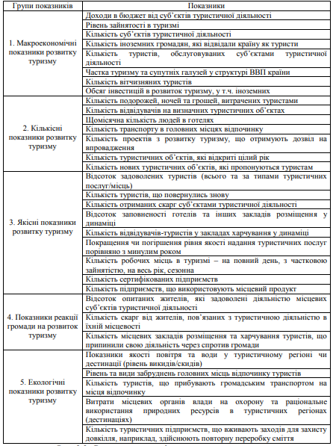

Рис. В.2.8 Система показників сталого розвитку
Джерело: [34 с. 15]

Додаток Г
Таблиця Г.2.1
Контрольні показники розвитку сфери туризму
та курортів в Україні
Найменування  показника розвитку | За роками
 | 2015 | 2019 | 2022 | 2026
1. Кількість іноземних туристів, які в’їжджають до України, млн. осіб | 12,9 | збільшення у 1,5 раза | збільшення у 2 рази | збільшення у 2,5 раза
2. Кількість суб’єктів туристичної діяльності, тис. одиниць | 6,8 | збільшення у 1,5 раза | збільшення у 3 рази | збільшення у 5 разів
3. Обсяг надходжень до місцевих бюджетів від сплати туристичного збору, млн. гривень | 37,1 | збільшення у 2 рази | збільшення у 5 разів | збільшення у 10 разів
4. Обсяг надходжень до зведеного бюджету (податки та збори) від діяльності суб’єктів туристичної діяльності, млрд. гривень | 1,71 | збільшення у 2 рази | збільшення у 5 разів | збільшення у 10 разів
5. Кількість робочих місць у сфері туризму, тис. осіб | 88 | збільшення у 1,5 раза | збільшення у 3 рази | збільшення у 5 разів
6. Кількість внутрішніх туристів, тис. осіб | 357 | збільшення у 2 рази | збільшення у 3 рази | збільшення у 5 разів
7. Кількість екскурсантів, тис. осіб | 125,5 | збільшення у 1,5 раза | збільшення у 2 рази | збільшення у 2,5 раза

Джерело: [54]

